LAPORAN AKHIR

MAGANG & STUDI INDEPENDEN BERSERTIFIKAT

Bank Marketing : Prediction Whether The Customer Will Subcribe to Deposit

Di Orbit Future Academy

Diajukan untuk memenuhi persyaratan kelulusan

Program MSIB MBKM

oleh:

|  |  |
| --- | --- |
| Didin Mahfudin | 22001092128 |



**PROGRAM STUDI ADMINISTRASI BISNIS UNIVERSITAS ISLAM MALANG**

**2023**

# Lembar Pengesahan

“Bank Marketing : Prediction Whether The Customer Will Subcribe to Deposit”

**Di Orbit Future Academy**

oleh:

|  |  |
| --- | --- |
| Didin Mahfudin | 22001092128 |

disetujui dan disahkan sebagai

Laporan Magang atau Studi Independen Bersertifikat Kampus Merdeka

Malang, 6 Desember 2023

AI Coach



Jali Suhaman

NIK: 2202079

# Abstraksi

Studi Independen Bersertifikat merupakan bagian integral dari inisiatif Kampus Merdeka yang memberikan mahasiswa peluang untuk meningkatkan pembelajaran di luar lingkup kelas tradisional. Program ini dikhususkan bagi mahasiswa yang ingin mengembangkan kompetensi praktis yang sangat dibutuhkan di dunia bisnis dan industri. Penulis menjalani studi ini di Orbit Future Academy (OFA), sebuah perusahaan yang fokus pada program "Orbit Kampus - Artificial Intelligence 4 Jobs" (AI 4 JOBS). AI 4 JOBS bertujuan untuk memperkuat kompetensi individu dalam kecerdasan buatan (AI) sebagai persiapan untuk terjun ke dunia kerja yang terus berkembang. Program AI 4 JOBS di OFA dirancang dengan beragam modul yang mencakup pemahaman konsep AI, keterampilan teknis, aspek etika profesi, dan kesiapan berkarir. Kami menyelesaikan Proyek Akhir (PA) dengan fokus pada Bank Marketing : Predicition Whether The Customer Will Subscribe to Term Deposit dengan dominan data science tersebut menggunakan algoritma Support Vector Machine (SVM) untuk mengklasifikasi dan memprediksi calon nasabah yang berkembang besar membuka rekening deposito. Selama periode magang ini, penulis memperdalam pemahaman tentang data science, pengolahan data, dan penerapan algoritma AI untuk mengklasifikasi dan memprediksi calon nasabah yang berkemungkinan besar membuka rekening deposito. Melalui program AI 4 Jobs di OFA, penulis berhasil memperoleh pengetahuan yang luas tentang AI dan mengasah keterampilan teknis yang sangat dibutuhkan dalam menghadapi perkembangan teknologi AI. Proyek Akhir ini memberikan pengalaman berharga dalam mengaplikasikan pengetahuan secara praktis. Selain itu, program ini juga memberi wawasan tentang etika profesi dan kesiapan berkarir di era AI. Keseluruhan, pengalaman ini sangat berharga dalam mempersiapkan diri untuk menjadi bagian dari dunia kerja yang semakin dipengaruhi oleh AI.

**Kata kunci**: Support Vector Machine (SVM), AI 4 Jobs, Data Science, Kampus Merdeka, OFA, Kecerdasan Buatan.

# Kata Pengantar

Segala puji bagi Allah SWT, Tuhan semesta alam yang telah memberikan taufik dan hidayah-Nya untuk kita semua. Shalawat serta salam selalu tercurah kepada junjungan kita Nabi Muhammad SAW yang kita nantikan syafaatnya di akhirat kelak. Dalam kesempatan kali ini, kami ingin menyampaikan ucapan terima kasih kepada semua pihak yang telah membantu serta membimbing kami dalam melaksanakan salah satu program kampus merdeka yakni Magang atau Studi Independen Bersertifikat 2023 sampai dengan tersusunnya laporan ini, kepada:

1. Allah SWT yang telah memberikan rahmat serta hidayahnya, sehingga penulis diberikan kelancaran dalam menjalankan kegiatan Studi Independen.
2. Orang tua yang telah memberikan doa, semangat, dukungan dan motivasi selama mengikuti program Studi Independen Bersertifikat.
3. Ibu Khoiriyah Trianti, S.E., M.SA, selaku Ketua Program Studi Administrasi Bisnis yang telah memberikan izin melakukan Magang & Studi Independen Bersertifikat di PT. Orbit Future Academy (OFA).
4. Ibu Widya Nur Bhakti Pertiwi, selaku dosen pendamping program Magang & Studi Independen Bersertifikat.
5. Coach Jali Suhaman selaku Coach Kelas Engine dan Pembimbing kelompok 6.
6. Seluruh pengurus dan mentor PT. Orbit Future Academy (OFA) lainnya yang sudah membimbing kami dalam menyelesaikan kegiatan Studi Independen ini.
7. Teman-teman Studi Independen Aftificial Intelligence 4 Jobs di Orbit Future Academy (OFA)

Akhir kata, semoga laporan Magang atau Studi Independen Bersertifikat ini dapat berguna, baik bagi penulis ataupun bagi pembaca. penulis menyadari bahwa pelaksanaan Studi Independen Bersetifikat dan penyusunan laporan ini masih belum sempurna. Oleh karena itu, kritik dan saran yang membangun sangat penulis harapkan, semoga pemyusunan laporan ini bermanfaat bagi semua pihak.

|  |
| --- |
| Malang, 6 Desember 2023 |
|  |
| Didin Mahfudin |
| 22001092128 |

# Daftar Isi

Lembar Pengesahan i

Abstraksi ii

Kata Pengantar iii

Daftar Isi v

Daftar Tabel vii

Daftar Gambar viii

Bab I Pendahuluan 1

I.1 Latar belakang 1

I.2 Lingkup 3

I.3 Tujuan 4

Bab II Orbit Future Academy 6

II.1 Struktur Organisasi 6

Visi: 6

Misi: 6

II.2 Lingkup Pekerjaan 7

a. HomeroomCoach 7

b. Capstone Coach 7

c. Life Skills Coach 7

II.3 Deskripsi Pekerjaan 8

II.4 Jadwal Kerja 10

Bab III Bank Marketing: Prediction Whether The Customer Will Subscribe to Term Deposit 12

III.1 Latar Belakang Proyek Akhir 12

III.2 Proses Pelaksanaan Proyek Akhir 15

III.3 Hasil Proyek Akhir 19

Bab IV Penutup 22

IV.1 Kesimpulan 22

IV.2 Saran 23

Bab V Referensi 26

Bab VI Lampiran A. TOR 27

Bab VII Lampiran B. Log Activity 30

Bab VIII Lampiran C. Dokumen Teknik 33

# Daftar Tabel

Tabel 4.1 Agenda Mingguan …………………………………………………… 30

Tabel 4.2 Black bock testing 60

# Daftar Gambar

Gambar 2. 1 Logo Orbit Future Academy 6

Gambar 2. 2 Stuktur Organisasi Orbit Future Academy 7

Gambar 2. 3 Tampilan awal website 8

Gambar 2. 4 Tampilan website 9

Gambar 2. 5 Tampilan website 9

Gambar 2. 6 Tampilan website 10

Gambar 2. 7 Tampilan website 10

Gambar 3. 1 Tampilan awal website …………………………………………….20

Gambar 3. 2 Plot akurasi dari model dalam bentuk bar chart 20

Gambar 3. 3 Plot perubahan akurasi per iterasi dalam line chart dengan banyak iterasi adalah 10 21

Gambar 4.1 Sumber dataset……………………………………………………... 34

Gambar 4. 1 Sumber dataset 34

Gambar 4. 2 Data acquisition 34

Gambar 4. 3 Pengecekan missing value dengan menggunakan dataset info 35

Gambar 4. 4 Jumlah missing value di setiap kolom 36

Gambar 4. 5 Categotial encoding 37

Gambar 4. 6 Oversampling 37

Gambar 4. 7 Standardization 37

Gambar 4. 8 Membagi kolom menjadi tipe kategrik dan numerik 38

Gambar 4. 9 Kolom kategorik 38

Gambar 4. 10 Mendapatkan nilai unik dari fitur kategorik 38

Gambar 4. 11 Nilai unik dari fiture kategorik 1 39

Gambar 4. 12 Nilai unik dari fitur kategorik 2 39

Gambar 4. 13 Kolom numerik dan statistik dekriptif dari fiture numerik 40

Gambar 4. 14 Distibusi dari fitur numerik 40

Gambar 4. 15 Memvisualisasi status deposit nasabah dalam bentuk pie chart 41

Gambar 4. 16 Distribusi dari status deposit 41

Gambar 4. 17 Menggunakan algoritma decision tree 43

Gambar 4. 18 Menggunakan algoritma K-Nearest Neighbor 43

Gambar 4. 19 Menggunakan algortma naive bayes 44

Gambar 4. 20 Menggunakan algoritma support vector machine 1 44

Gambar 4. 21 Menggunakan algortma support vector machine 2 44

Gambar 4. 22 Menggunakan algoritma support vector machine 3 44

Gambar 4. 23 Hasil pengukuran dengan matrik evaluasi menggunakan algoritma decision tree 45

Gambar 4. 24 Hasil pengukuran dengan matrik evaluasi menggunakan algoritma K-Nearest Neighbor 45

Gambar 4. 25 Hasil pengukuran dengan metrik evaluasi menggunakan algoritma naive bayes 45

Gambar 4. 26 Hasil pengukuran dengan metrik evaluasi menggunkan algoritma SVM 46

Gambar 4. 27 Kode plot akurasi model dengan algoritma SVM dengan bentuk bar chart 46

Gambar 4. 28 Plot akurasi dari model dengan menggunakan algoritma SVM dalam bentuk var chart 46

Gambar 4. 29 Kode plot perubahan akurasi model dengan algoritma SVM periterasi dalam bantuk line chart 47

Gambar 4. 30 Plot perubahan akurasi periterasi dari model dengan menggunakan algoritma SVM line chart dengan banyak literasi adalah 10 47

Gambar 4. 31 Pengujian model dengan menggunakan data baru 1 48

Gambar 4. 32 Pengujian model dengan menggunakan data baru 2 48

Gambar 4. 33 Kode program untuk deployment aplikasi 52

Gambar 4. 34 Running kode program untuk deployment aplikasi 52

Gambar 4. 35 Stukture tim 52

Gambar 4. 36 Tamilan awal website 56

Gambar 4. 37 Tampilan website 56

Gambar 4. 38 Tampilan website 57

Gambar 4. 39 Tampilan website 57

Gambar 4. 40 Tampilan website 58

# Pendahuluan

## Latar belakang

Kampus Merdeka adalah bagian dari kebijakan Merdeka Belajar yang dikeluarkan oleh Kementerian Pendidikan, Kebudayaan, Riset, dan Teknologi (Kemendikbudristek) yang memberikan peluang kepada seluruh mahasiswa untuk mengembangkan diri dengan mengasah kompetensi sesuai dengan bakat dan minat yang dimiliki oleh mahasiswa. Kebijakan ini menjembatani mahasiswa dengan dunia kerja sebagai persiapan dalam memasuki dunia kerja. Tujuan dari kebijakan ini adalah untuk memberikan hak dan kebebasan mahasiswa untuk mengikuti berbagai kegiatan di luar kampus yang sesuai dengan minat dan bakatnya sebagai upaya dalam mengembangkan kemampuan diri, namun tetap diakui sebagai perkuliahan dan dapat dikonversikan menjadi sks. Dengan adanya kebijakan ini, mahasiswa dapat mengeksplorasi pengetahuan dan kemampuannya di lapangan selama satu semester atau lebih, serta mengembangkan potensi akademik yang sesuai dengan minat dan bakatnya dengan menimba ilmu secara langsung dari mitra. Selain itu, kebijakan ini juga memberikan pengetahuan mengenai persiapan karir dalam memasuki dunia kerja, serta memperluas jaringan hingga ke luar lingkungan universitas.

Dalam menerapkan kebijakan kampus merdeka ini, mahasiswa dapat mengikuti berbagai kegiatan di luar universitas, salah satunya yaitu Magang dan Studi Independen Bersertifikat (MSIB). Program ini merupakan program yang diinisiasi oleh Kampus Merdeka dengan tujuan untuk menyeimbangkan kurikulum akademik dengan kebutuhan industri sehingga mahasiswa dapat memperoleh keterampilan yang spesifik dan praktis, serta relevan dengan dunia kerja. Melalui program MSIB, perusahaan memberikan penawaran kepada mahasiswa untuk belajar dan mengembangkan diri secara langsung di lingkungan kerja, sehingga mahasiswa dapat berkontribusi dengan menerapkan pemahaman teoritis yang mereka peroleh di kampus. Program MSIB ini menyediakan berbagai bidang unggulan yang ditawarkan oleh mitra industri, yang dapat dipilih oleh mahasiswa sesuai dengan keinginannya. Bidang unggulan ini termasuk Business Intelligence, Financial Operation, Artificial Intelligence, Digital Marketing, dan lain sebagainya.

Dalam menjalankan programnya, terdapat banyak mitra yang turut serta bergabung dan bekerja sama dengan program MSIB Kampus Merdeka, salah satunya yaitu Orbit Future Academy (OFA). Orbit Future Academy adalah sebuah perusahaan yang bergerak dalam bidang teknologi pelatihan Artificial Intelligence (AI) dengan tujuan untuk meningkatkan kualitas hidup melalui inovasi, edukasi, dan pelatihan keterampilan melalui program/kursus internasional untuk *upskilling* atau *reskilling* untuk menghadapi dunia kerja seiring dengan semakin berkembangnya teknologi. Visi dari OFA adalah untuk memberikan pembelajaran berbasis keterampilan transformatif terbaik untuk *job seekers and job creators*. Misi dari OFA adalah mengubah pemikiran menjadi tindakan nyata dengan berkomitmen menyediakan pendidikan dan program pelatihan sehingga memberikan kesempatan kepada para pembelajar untuk mengembangkan potensi yang mereka miliki dan meraih keberhasilan di bidang yang mereka minati.

Selaras dengan upaya mewujudkan visi, misi, dan tujuannya, melalui program MSIB ini OFA memberikan tugas akhir berupa proyek akhir sebagai hasil dari pembelajaran selama pelaksanaan MSIB. Pemilihan proyek akhir dengan judul “*Bank Marketing : Prediction Whether The Customer Will Subscribe to Term Deposit*” merupakan pemilihan yang tepat. Proyek akhir ini merupakan proyek berbasis kecerdasan buatan (AI) yang dimanfaatkan untuk mengidentifikasi apakah calon nasabah bank berkemungkinan untuk membuka rekening deposito. Hal ini selaras dengan visi dan tujuan OFA mengingat tren dunia kerja semakin dipengaruhi oleh perkembangan teknologi AI. Dengan fokus pada penerapan kecerdasan buatan dalam konteks pemasaran bank, proyek ini tidak hanya memberikan kontribusi pada perkembangan teknologi di bidang keuangan, tetapi juga relevan dengan kebutuhan organisasi untuk terus beradaptasi dengan perkembangan teknologi modern. Selain itu, proyek ini dapat menjadi wahana bagi mahasiswa untuk mengembangkan keterampilan yang relevan dengan tren industri saat ini, seperti analisis data, machine learning, dan penerapan solusi AI dalam konteks bisnis.

Proyek akhir dengan domain data science tersebut menggunakan algoritma Support Vector Machine (SVM) untuk mengklasifikasi dan memprediksi calon nasabah yang berkemungkinan besar membuka rekening deposito. Pemilihan proyek akhir dengan domain data science menjadi pilihan yang tepat karena pengolahan data yang baik sangat dibutuhkan dalam industri untuk menentukan strategi dan keputusan yang tepat. Hal ini sesuai dengan visi OFA dengan upaya untuk memberikan keterampilan transformatif untuk mendorong berkembangnya dunia pendidikan dan industri.

Dengan adanya proyek ini, OFA memberikan tindakan nyata dalam menghadapi perkembangan teknologi yang semakin dipengaruhi oleh kecerdasan buatan di bidang industri keuangan dengan memanfaatkan kecerdasan buatan untuk membantu mempermudah staff divisi marketing di bank dalam proses prediksi calon nasabah yang berkemungkinan membuka rekening deposito. Sehingga mereka dapat menentukan strategi pemasaran yang lebih tepat. Hal ini selaras dengan misi OFA karena proyek akhir sebagai hasil dari adanya pendidikan dan program pelatihan dari OFA sehingga mahasiswa dapat menerapkan materi yang telah diberikan menjadi tindakan nyata yang dibutuhkan di dunia kerja masa depan dan industri.

## Lingkup

Proyek akhir sebagai hasil dari program Studi Independen program AI 4 Jobs di Orbit Future Academy dikerjakan secara berkelompok dengan setiap kelompok terdiri dari enam mahasiswa. Dari keenam mahasiswa tersebut memiliki Peran dan tugas yang berbeda dalam penyusunan proyek ini. peran tersebut mencakup project manager, data acquisition dan data exploration, data modelling, evaluation, deployment dan tester. Proses pengerjaan proyek akhir ini menggunakan pendekatan dalam pengembangan solusi AI, yang terdiri dari :

* Identifikasi Masalah

Identifikasi dan pemahaman terhadap masalah yang dihadapi oleh divisi marketing di bank dalam mengidentifikasi calon nasabah yang berpotensi membuka rekening deposito.

* Pengumpulan Data

Mengumpulkan data yang relevan dengan permasalahan, yaitu data nasabah di bank, termasuk yang sudah membuka rekening deposito dan yang belum membukanya.

* Eksplorasi Data dan Pra-Pemrosesan Data

Melakukan eksplorasi data dan pra-pemrosesan data untuk membersihkan dan menghilangkan noise, serta mempersiapkannya agar siap untuk digunakan dalam pelatihan model.

* Pembangunan Model

Membangun model AI dengan domain Data Science yang menggunakan algoritma Support Vector Machine (SVM) dan kemudian dilatih dengan menggunakan data yang sudah disiapkan sebelumnya.

* Validasi dan Pengujian Model

Model yang sudah dilatih kemudian divalidasi dan diuji menggunakan data yang sudah ada untuk menilai kinerja model dalam mengidentifikasi calon nasabah yang berpotensi membuka rekening deposito.

* Implementasi

Mengimplementasikan model yang telah dikembangkan ke lingkungan dan penggunaan nyata untuk memprediksi apakah calon nasabah berpotensi membuka rekening deposito.

## Tujuan

Tujuan mengikuti program Studi Independen kampus merdeka di Orbit Future Academy adalah untuk mendapatkan pemahaman dan pengalaman belajar langsung dengan instansi yang dapat membantu dalam pengembangan karier, serta memperoleh pengetahuan tentang ilmu teknologi terkini atau Artificial Intelligence yang relevan dengan dunia industri. Selain itu, tujuan lainnya adalah agar mahasiswa memiliki kemampuan untuk memahami, mengembangkan dan mengimplementasikan AI Project Cycle dalam kehidupan sehari-hari, agar mampu mengimbangi perkembangan dan kemajuan teknologi AI yang terjadi saat ini dan di masa depan.

Tujuan lain dari program ini berdasarkan project akhir yaitu dapat dijadikan sebagai pembelajaran dan dimanfaatkan untuk masa depan. Pengalaman dan pengetahuan yang telah didapatkan melalui program ini, dapat menjadi landasan dalam pengerjaan project akhir yang nantinya juga akan berguna bagi pihak terkait dengan memberikan solusi dari masalah yang mereka hadapi.

Hasil yang diperoleh dari mengikuti program MSIB yaitu mendapatkan wawasan terbaru yang relevan dengan kebutuhan industri tentang Artificial Intelligence dan mendapatkan pandangan-pandangan baru yang didapatkan dari belajar langsung dalam sebuah industri, serta berhasil mengembangkan sebuah Aplikasi berbasis web yang dapat memberikan kontribusi bagi pihak bank khususnya divisi marketing untuk mengklasifikasikan calon nasabah yang berpotensi membuka tabungan deposito. Selain itu dengan mengikuti program MSIB ini dapat membuka peluang bagi mahasiswa untuk mengikuti sesuai passion-nya di dalam menyiapkan diri untuk memasuki dunia profesi di masa depan*.*

# Orbit Future Academy

## Struktur Organisasi

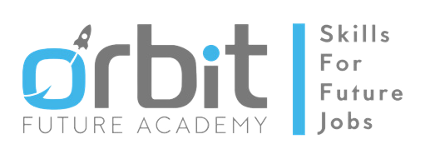

Gambar 2. 1 Logo Orbit Future Academy

**Orbit Future Academy** (**OFA**) didirikan pada tahun 2016 dengan tujuan untuk meningkatkan kualitas hidup melalui inovasi, edukasi, dan pelatihan keterampilan. Label atau *brand* Orbit merupakan kelanjutan dari warisan mendiang Prof. Dr. Ing. B. J. Habibie (presiden Republik Indonesia ke-3) dan istrinya, Dr. Hasri Ainun Habibie. Mereka berdua telah menjadi penggerak dalam mendukung perkembangan inovasi dan teknologi pendidikan di Indonesia. OFA mengkurasi dan melokalkan program/kursus internasional untuk *upskilling* atau *reskilling* pemuda dan tenaga kerja menuju pekerjaan masa depan. Hal ini sesuai dengan slogan OFA, yakni “*Skills-for-Future-Jobs*”.

### Visi:

*To provide best-in-class, transformative skill-based learning for job seekers and job creators*.

### Misi:

*We curate and localize international programs and courses for up-skilling, re-skilling youth, and the workforce towards jobs of the future*.

Struktur organisasi Orbit Future Academy dapat dilihat pada Gambar 2.2.

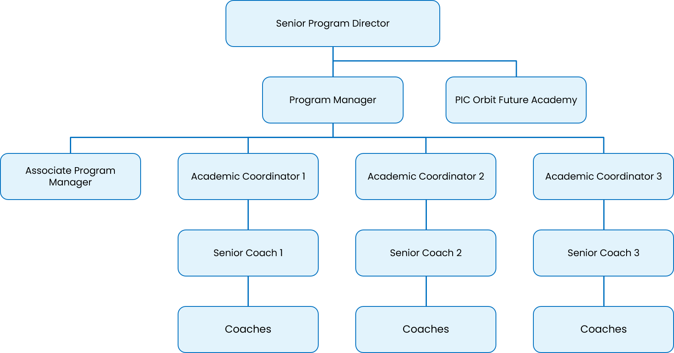

Gambar 2. 2 Stuktur Organisasi Orbit Future Academy

## Lingkup Pekerjaan

Selama program berlangsung, peserta didampingi dan diarahkan oleh 3 jenis mentor (coach) sebagai berikut:

### HomeroomCoach

Homeroom Coach (HC) bertugas melakukan pendalaman materi dan menggelar sesi tanya-jawab terkait materi AI, memberikan penilaian pada student, dan mendampingi student saat pengerjaan Proyek Akhir (PA).

### Capstone Coach

Capstone Coach (CC) bertugas menyampaikan materi tentang pemanfaatan dan pengembangan AI di dunia industri.

### Life Skills Coach

Life Skills Coach (LC) bertugas melakukan pendalaman materi dan menggelar sesi tanya-jawab terkait materi non-AI, seperti materi Etika Profesi dan Perusahaan, Financial Literacy, Entrepreneurship, and Job Readiness Skills.

Lingkup pekerjaan peserta (student) ialah mempelajari materi yang telah disediakan, berupa *video learning* dan bahan bacaan, melalui *Learning Management System* (LMS) Orbit Guru secara mandiri mengikuti jadwal belajar yang telah ditentukan; mengerjakan quiz yang telah disediakan dalam LMS Orbit Guru sesuai jadwal pembelajaran; mengikuti sesi *online class* bersama HC, CC, dan LC sesuai jadwal pembelajaran; dan menyelesaikan Laporan Akhir dan Proyek Akhir (PA).

## Deskripsi Pekerjaan

Berikut adalah deskripsi pekerjaan student selama program berlangsung:

1. Mengerjakan *Initial Assessment* (*pre-test*).
2. Menyelesaikan 1 - 2 topik pembelajaran yang berisi 6 - 12 *video learning* dan *quiz*, melalui LMS Orbit Guru, setiap hari kerja pada bulan Agustus sampai November.
3. Mengikuti sesi *online class* bersama HC setiap hari Senin (pada bulan Agustus sampai Oktober) dengan durasi selama 60 - 120 menit.
4. Melakukan bimbingan PA bersama HC minimal satu kali dalam satu minggu (pada bulan September sampai November) dengan durasi selama 30 - 60 menit.
5. Mengikuti sesi *online class* bersama CC dua kali dalam satu minggu (pada bulan September sampai November) dengan durasi selama 60 menit per sesi.
6. Mengikuti sesi *online class* bersama LC setiap hari Jumat (pada bulan Oktober sampai November) dengan durasi selama 60 menit.
7. Mengikuti Ujian Tengah Program (UTP) dan Ujian Akhir Program (UAP).
8. Mengerjakan Laporan Akhir dan Proyek Akhir (PA) pada bulan September sampai Desember.
9. Menyelesaikan tugas terstruktur selama pengerjaan PA.

Student memiliki peran tester pada masa pengerjaan PA, dengan deskripsi pekerjaan sebagai berikut:

1. Menguji kelayakan website
2. Memastikan website dapat berjalan sesuai fungsinya

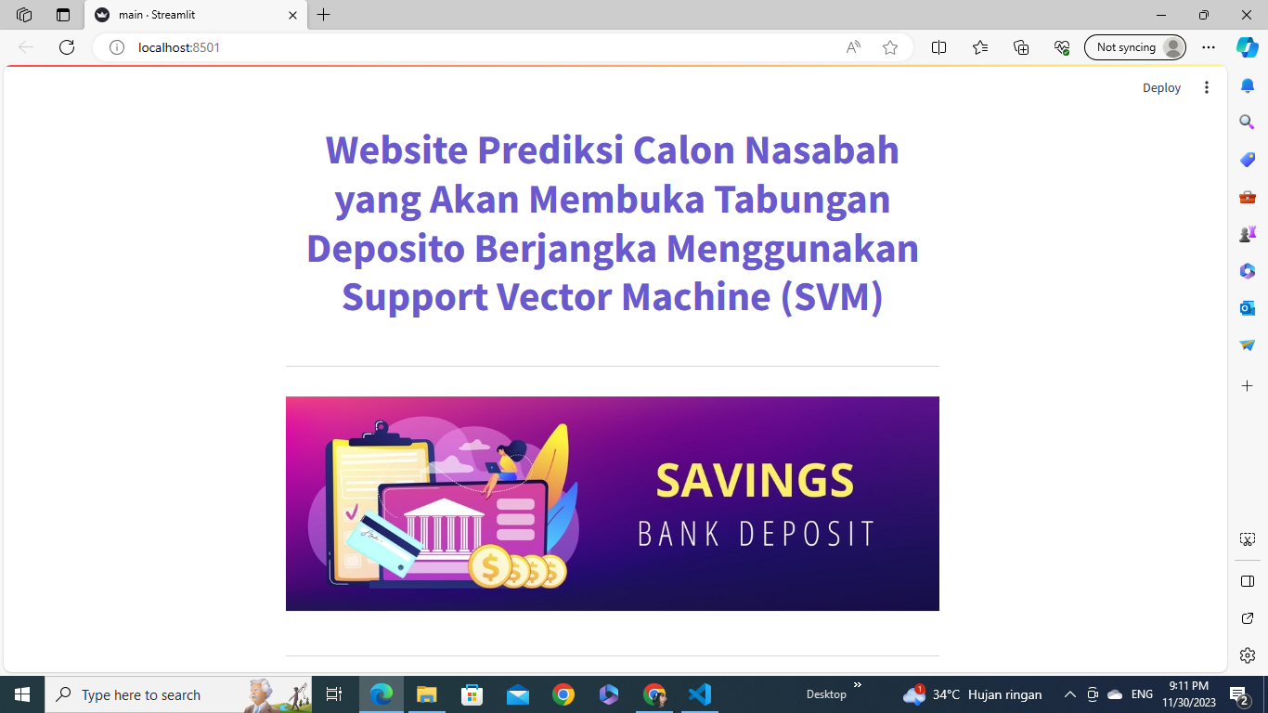

Gambar 2. 3 Tampilan awal website

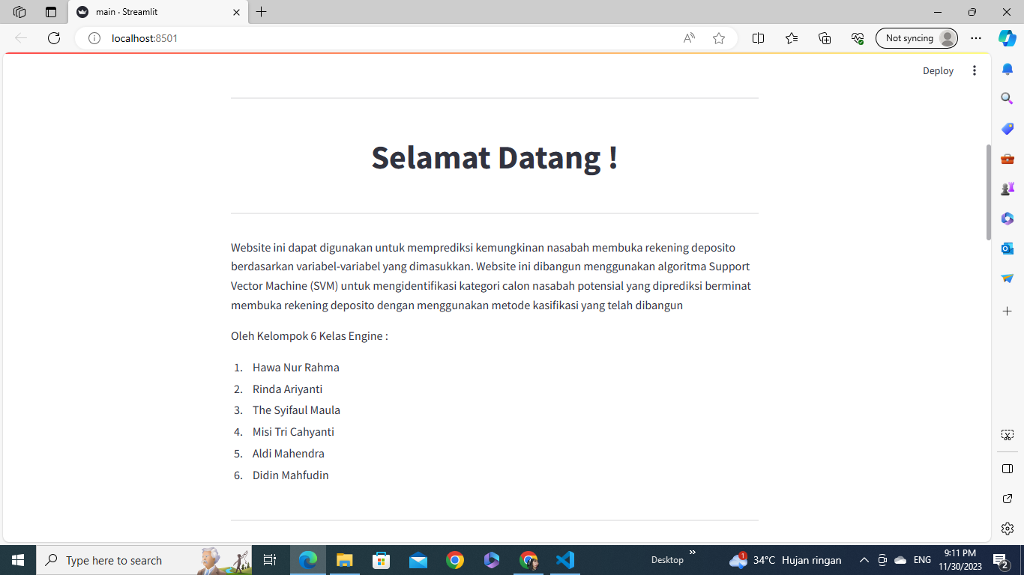

Gambar 2. 4 Tampilan website

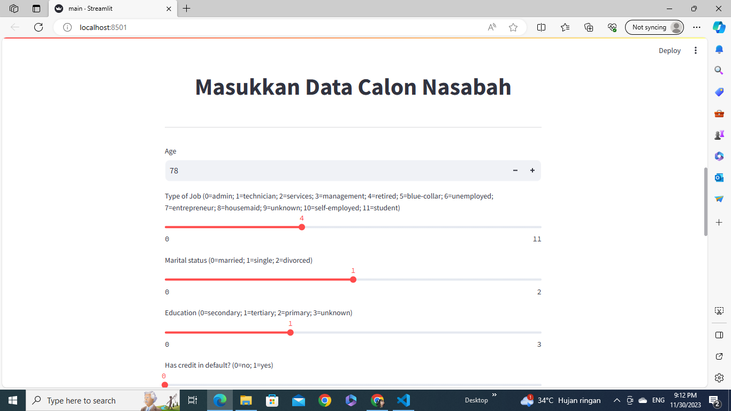

Gambar 2. 5 Tampilan website

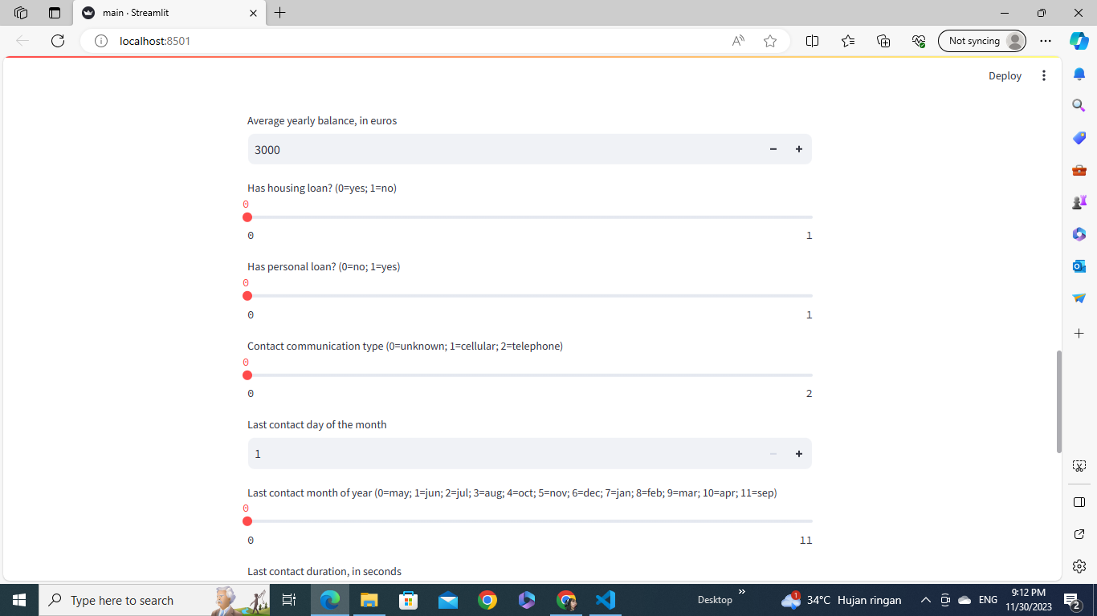

Gambar 2. 6 Tampilan website

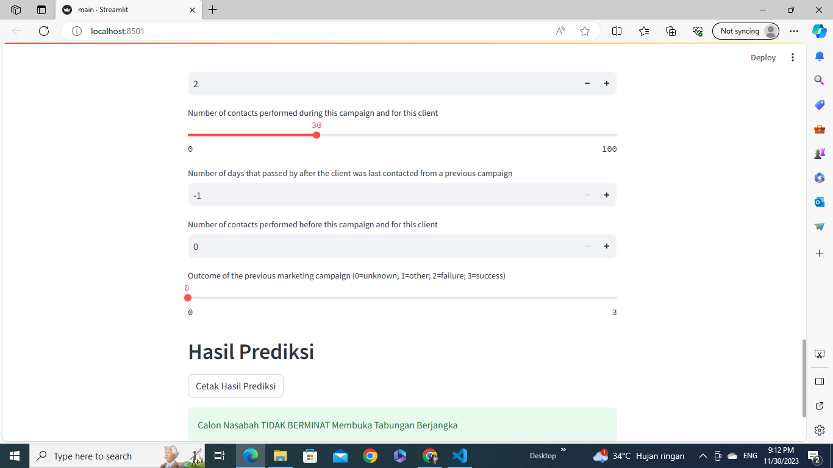

Gambar 2. 7 Tampilan website

## Jadwal Kerja

Pekerjaan dilakukan setiap hari kerja (Senin sampai dengan Jumat), dengan rincian sebagai berikut:

#### Tabel 2.1 Agenda Harian

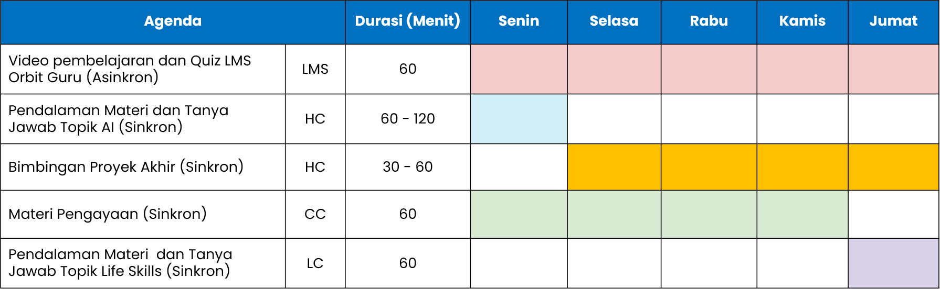

Program ini berlangsung dari bulan Agustus 2023 sampai Januari 2024.

# Bab III Bank Marketing: Prediction Whether The Customer Will Subscribe to Term Deposit



## Latar Belakang Proyek Akhir

Perkembangan teknologi saat ini, ditambah dengan Revolusi Industri 4.0, telah membawa dampak pada banyak perubahan dalam penggunaan sumber daya. Revolusi Industri 4.0 membawa dampak banyak perubahan dalam penggunaan sumber daya manusia yang ada, di mana di satu sisi hal ini akan berdampak pelayanan dengan teknologi digital sehingga efisiensinya dapat meningkatkan pelayanan produksi untuk memenuhi permintaan konsumen akan suatu produk, terutama di berbagai sector konsumen akan suatu produk, terutama di berbagai sektor industri yang sedang berkembang saat ini [1].

Kehadiran Revolusi Industri 4.0 memberikan dampak yang besar terhadap pengelolaan data. Seiring dengan perkembangannya, perusahaan membutuhkan informasi dari Big Data yang diperoleh dari berbagai platform. Data akan diperoleh dari platform yang berbeda, seiring dengan perkembangan tersebut sehingga data mining dan analisis data akan menjadi fokus utama untuk menentukan tujuan arah bisnis, sehingga kebutuhan Data Scientist akan menjadi prioritas utama. Data Scientist akan menjadi prioritas utama, dengan peran Data Scientist yang meliputi 3 (tiga) fase yaitu desain data, pengumpulan data dan analisis data. Metode Metode komputasi akan menjadi faktor terpenting dalam mengambil data dan melakukan perhitungan untuk menganalisa informasi yang ada di dalam data. Perhitungan yang dapat menganalisa informasi yang ada di dalam data, maka disinilah letak peran Data Science dalam memenuhi kebutuhan suatu bisnis. peran Data Science dalam memenuhi kebutuhan suatu perusahaan atau instansi [1].

Dalam perkembangannya, komputer berfungsi sebagai alat untuk memproses data dan menghasilkan informasi. Bahkan komputer berperan dalam proses pengambilan keputusan. Tidak puas dengan fungsi ini saja, para ahli komputer masih terus mengembangkan kecanggihan komputer sehingga memiliki kemampuan seperti manusia. Para ahli komputer sering menyebutnya sebagai komputer cerdas. Tampaknya kini dengan perkembangan teknologi yang mereka miliki. yang semakin maju, dengan pengolahan komputer yang berbasis teknologi kecerdasan buatan (AI) bukan lagi menjadi harapan dan angan-angan, tetapi akan segera menjadi kenyataan dan dapat dikerjakan, tetapi akan segera menjadi kenyataan dan dapat dijalankan pada komputer pribadi. Metode pemecahan masalah menggunakan mengambil bentuk, karakter dan kebiasaan manusia dalam kehidupan. kehidupannya di dunia ini, kini kembali banyak digunakan sebagai bahan kajian dan penelitian bagi para ahli komputer, khususnya di bidang teknologi kecerdasan buatan. Namun, komputer dan teknologi kecerdasan buatan akan selalu berjalan beriringan seiring berjalannya waktu. Komputer lebih baik dalam hal penalaran logis dan perhitungan matematis, sehingga tak heran komputer terus mendominasi industri dunia. Komputer terus menguasai kejuaraan catur dunia. Komputer sudah bisa mengenali wajah manusia dan melakukan percakapan yang menarik dalam banyak bahasa. Komputer dapat melakukan semua hal yang dapat dilakukan manusia yang dapat dilakukan manusia, yang bergantung pada perhitungan yang melibatkan pemrosesan informasi [2].

Kecerdasan buatan (AI) adalah teknologi yang berkembang pesat dan memiliki dampak signifikan dalam kehidupan manusia. AI telah diterapkan dalam berbagai bidang kehidupan, seperti sosial, bisnis, ekonomi, dan kesehatan. AI telah memberikan solusi untuk berbagai masalah dan meningkatkan kualitas hidup manusia. Namun, AI juga memiliki dampak negatif. AI dapat mengancam pekerjaan manusia, terutama pekerjaan yang bersifat rutin dan berulang. Di masa depan, AI akan semakin canggih dan berpotensi menggantikan lebih banyak pekerjaan manusia [3].

Dalam bisnis dan pemerintahan, kecerdasan buatan (AI) kini telah memunculkan peristiwa baru. Kecerdasan buatan sering digunakan sebagai alat untuk mengidentifikasi dan memecahkan masalah yang kompleks di berbagai bidang, termasuk bisnis, perusahaan, dan pemerintahan. Tujuan utama dari kecerdasan buatan adalah mengembangkan alat atau mesin yang dapat berpikir seperti manusia. [4].

Pada tahun 2000-an, berbagai jurnal akademis mulai mengakui data science sebagai disiplin ilmu yang sedang berkembang. Pada tahun 2005, National Science Board memperkenalkan profesi data scientist untuk mengelola dan mengumpulkan data di dunia digital. Pada masa ini, perusahaan-perusahaan juga mulai melihat data sebagai komponen yang dapat dimanfaatkan. Pada tahun 2005, Thomas H. Davenport, Don Cohen, dan Al Jacobson menulis dalam Babson College Working Knowledge Research Center, "Alih-alih bersaing berdasarkan faktor tradisional, perusahaan mulai menggunakan analisis statistik dan kuantitatif serta pemodelan prediktif sebagai elemen utama dalam persaingan”. Dalam beberapa tahun terakhir, data science terus berkembang dan telah merambah hampir ke semua industri. Dalam sebuah artikel yang diterbitkan di The Economist pada tahun 2010, Kenneth Cukier menyatakan bahwa data scientist adalah kombinasi dari keterampilan pemrograman, statistik, dan bercerita yang dapat menemukan "emas" di balik kumpulan data. Saat ini, data scientist menjadi sangat berharga dan perusahaan- perusahaan bersedia membayar mahal untuk seorang data scientist untuk membantu kinerja perusahaan mereka. Tidak hanya itu, data science saat ini tidak hanya dapat dipelajari oleh orang yang memiliki latar belakang ilmu komputer atau statistika saja, tetapi dapat dipelajari oleh siapa saja dengan berbagai macam latar belakang. Data science dan aplikasinya akan terus berkembang seiring dengan data yang terus bermunculan, tumbuh, dan bertambah. Menurut Pew Research Center, 95% orang Amerika memiliki ponsel. Hampir delapan dari sepuluh orang dewasa Amerika memiliki komputer desktop atau laptop, sementara sekitar setengahnya memiliki tablet. Selain itu, 78% konsumen layanan kesehatan menggunakan atau bersedia menggunakan teknologi untuk melacak gaya hidup dan tanda-tanda vital mereka, menurut laporan Accenture tahun 2016. Data Science telah menjadi bagian penting dari penelitian perusahaan dan akademis. Aplikasi data science dalam teknologi meliputi penerjemah bahasa, robot, pengenalan suara, dan mesin pencari. Dalam hal penelitian, sains data telah berkembang ke dalam biologi, kesehatan, ilmu komputer, kedokteran, humaniora, dan ilmu sosial. Ilmu data kini juga berpengaruh dalam bidang ekonomi, pemerintahan dan bisnis, serta keuangan. [5].

Data science adalah bidang ilmu yang menggabungkan matematika, statistika, dan komputer untuk menganalisis data. Tujuan data science adalah untuk membuat proses pengolahan data lebih efisien dan akurat, serta menghasilkan keputusan yang tepat bagi pengambil kebijakan. Untuk memenuhi kebutuhan mitra, maka diadakan workshop pengenalan dan pemanfaatan data science. Tujuan workshop ini adalah untuk memberikan pemahaman kepada mitra tentang data science dan pemanfaatannya dalam bidang pendidikan. Berdasarkan hasil evaluasi dan umpan balik, workshop ini sangat bermanfaat bagi peserta. Peserta mengalami peningkatan pengetahuan dan pemahaman tentang data science sebesar 78%. Dengan memanfaatkan data science, peserta dapat menemukan insights/pengetahuan dari data tersebut dalam pengambilan keputusan [6].

Dalam dunia bisnis, transaksi elektronik terus mengalami pertumbuhan yang signifikan. Seiring dengan perkembangan ini, banyak bank yang menawarkan investasi dengan tingkat risiko yang lebih rendah kepada pelanggan mereka. Salah satu pilihan populer adalah dengan membuka tabungan deposito, yang bisa menjadi alternatif menarik dibandingkan dengan memilih berinvestasi dalam emas, saham atau instrumen lainnya. Berdasarkan data dari OJK mengenai statistik perbankan Indonesia, deposito masih menjadi pilihan utama bagi masyarakat yang ingin berinvestasi dengan tingkat risiko yang rendah. Hal ini dapat dilihat dari perbedaan keunggulan antara nominal deposito dengan nilai pada rekening giro dan tabungan yaitu deposito pada bulan Juli 2023 senilai Rp 3.047.016 miliar, tabungan senilai Rp 2.593.563 miliar, dan giro senilai Rp 2.423.913 miliar [7]*.*

Hal itu disebabkan karena deposito menawarkan tingkat suku bunga tahunan yang lebih tinggi dibandingkan dengan suku bunga giro atau tabungan biasa [8]. Untuk memanfaatkan peluang tersebut, bank perlu meningkatkan efektivitas pemasaran dan mengoptimalkan penggunaan waktu dengan lebih efisien. Salah satu strategi yang dapat diterapkan adalah dengan memprediksi calon nasabah yang berpotensi membuka tabungan deposito pada bank tersebut.

Saat ini, pengelolaan data nasabah untuk membuka rekening deposito di suatu Bank mengalami kesulitan dalam mengidentifikasi calon nasabah karena masih mengandalkan metode konvensional, dimana segala proses dalam pengklasifikasian nasabah dilakukan secara manual. Keterbatasan metode ini tidak hanya memakan waktu yang berharga, tetapi juga menimbulkan biaya pemasaran yang tidak sedikit. Selain itu, keterbatasan dalam pengumpulan data yang relevan menyulitkan penentu potensi calon nasabah yang bersedia membuka rekening deposito. Kerugian finansial yang dialami oleh bank akibat masih menggunakan metode pengidentifikasian secara manual dapat menjadi sangat signifikan.

Dalam menghadapi tantangan ini, kami memberikan respons dengan mengembangkan solusi inovatif dalam bentuk aplikasi berbasis *website*. Aplikasi ini dirancang dengan menggunakan model machine learning yang dapat mendukung bank dalam mengklasifikasikan dan memprediksi calon nasabah yang berpotensi membuka rekening deposito. Sejalan dengan hal tersebut, solusi yang kami tawarkan tidak hanya menyelesaikan masalah efisiensi waktu dan biaya yang muncul akibat proses manual, tetapi juga menyediakan sarana yang lebih efektif dalam pengumpulan data yang relevan.

Solusi ini dirancang dengan menggunakan sumber data dari document repository yang ada. Selanjutnya, data yang telah terkumpul akan diolah menggunakan algoritma Support Vector Machine (SVM) untuk mengidentifikasi kategori calon nasabah potensial yang diprediksi berminat membuka rekening deposito dengan menggunakan model klasifikasi yang telah kami bangun dengan teliti.

## Proses Pelaksanaan Proyek Akhir

Proyek akhir ini lahir sebagai solusi inovatif untuk mengatasi permasalahan yang dihadapi oleh para pegawai bank, khususnya pada divisi marketing. Saat ini, mereka masih mengandalkan metode manual untuk mengidentifikasi calon nasabah yang berminat membuka rekening deposito. Dalam upaya meningkatkan efisiensi dan akurasi dalam mengidentifikasi nasabah potensial yang berminat membuka rekening deposito, kami akan menyajikan solusi dengan mengembangkan proyek aplikasi berbasis web yang intuitif dan canggih.

Dalam pelaksanaan proyek akhir ini, ada beberapa tahapan yang dilakukan sehingga proyek akhir bisa terlaksana dengan baik. Berikut beberapa tahapan yang dilakukan oleh tim kami:

1. *Problem Scoping*

Tahapan pertama dalam penanganan proyek akhir ini yaitu *problem scoping*, di mana kami secara cermat mencari permasalahan yang mungkin terjadi dalam operasional bisnis atau startup. Tujuan utama dari langkah ini adalah memastikan bahwa proyek akhir yang akan kami lakukan dapat memberikan dampak positif atau manfaat yang signifikan bagi masyarakat.

Tim kami memulai dengan melakukan analisis menyeluruh terhadap tantangan yang dihadapi oleh pegawai bank, terkhusus divisi marketing. Fokus utama penelitian ini adalah pada penggunaan metode manual dalam mengidentifikasi calon nasabah yang berpotensi membuka rekening deposito. Dengan demikian, kami berupaya mengidentifikasi kendala-kendala yang mungkin muncul dalam proses tersebut, dan mengarahkan perhatian kami untuk menemukan solusi yang inovatif dan efisien.

Langkah *problem scoping* ini menjadi landasan penting untuk merumuskan proyek dengan lebih terarah, memastikan bahwa solusi yang dihasilkan dapat mengatasi permasalahan yang sesungguhnya, dan memberikan nilai tambah yang konkret bagi pemangku kepentingan.

1. *Data Acquisition*

Tahap kedua yang harus dilakukan adalah *data acquisition*. Tahap ini merupakan tahap pengumpulan data yang relevan dengan permasalahan yang ingin dipecahkan dengan menggunakan model AI. Sumber data yang digunakan adalah document repository yang diambil dari sumber terbuka, yaitu Kaggle. Data diambil dari data “Classification in Bank Marketing” dengan tipe data yang digunakan adalah Comma Separated Values (CSV). Jumlah data yang digunakan adalah 11.162 baris dengan 17 fitur. 17 fitur tersebut adalah *age*, *job*, *balance*, *housing*, *loan*, *contact*, *month*, *campaign*, *pdays*, *poutcome*, *marital*, *education*, *default*, *day*, *duration*, *previous*, dan *deposit*.

1. *Data Exploration*

Tahap ketiga yang dilakukan adalah Data Exploration. Tahapan ini mencakup data preprocessing, statistik deskriptif, visualisasi data, dan pengecekan apakah terdapat nilai yang hilang. Data preprocessing dilakukan dengan tujuan untuk mempersiapkan data sehingga data sudah siap digunakan untuk proses analisis selanjutnya dan pembangunan model. Data preprocessing yang dilakukan adalah data transformation. Data transformation adalah langkah dalam data preprocessing yang berkaitan dengan pengubahan data mentah menjadi bentuk yang lebih sesuai untuk analisis dan pemodelan. Data transformation yang dilakukan yaitu categorical encoding, Oversampling, dan standardization.

Dengan adanya eksplorasi data, dapat diketahui ringkasan informasi mengenai data, termasuk tipe data dari setiap fitur dan banyaknya nilai yang hilang di setiap kolom. Untuk memahami distribusi dan statistik deskriptif, langkah awal yang dilakukan adalah splitting kolom menjadi tipe kategorik dan numerik. Hal ini dilakukan dengan tujuan untuk mengetahui daftar fitur yang termasuk ke dalam fitur kategorik dan fitur numerik. Setelah itu, mencari nilai unik dari fitur kategorik dan membuat ringkasan statistik deskriptif dari fitur numerik dan fitur kategorik. Tidak hanya itu, analisis kepemilikan rekening deposito merupakan hal yang penting untuk dilakukan. Hal ini dilakukan dengan memvisualisasikan data dalam bentuk pie chart sehingga dapat diketahui angka persentase nasabah yang memiliki rekening deposit dan angka persentase nasabah yang tidak memiliki rekening deposit. Dengan adanya pemahaman yang baik mengenai data yang digunakan, maka akan berdampak baik pada model AI yang dihasilkan.

1. *Problem Scoping*

Tahapan pertama dalam penanganan proyek akhir ini yaitu *problem scoping*, di mana kami secara cermat mencari permasalahan yang mungkin terjadi dalam operasional bisnis atau startup. Tujuan utama dari langkah ini adalah memastikan bahwa proyek akhir yang akan kami lakukan dapat memberikan dampak positif atau manfaat yang signifikan bagi masyarakat.

Tim kami memulai dengan melakukan analisis menyeluruh terhadap tantangan yang dihadapi oleh pegawai bank, terkhusus divisi marketing. Fokus utama penelitian ini adalah pada penggunaan metode manual dalam mengidentifikasi calon nasabah yang berpotensi membuka rekening deposito. Dengan demikian, kami berupaya mengidentifikasi kendala-kendala yang mungkin muncul dalam proses tersebut, dan

mengarahkan perhatian kami untuk menemukan solusi yang inovatif dan efisien.

Langkah *problem scoping* ini menjadi landasan penting untuk merumuskan proyek dengan lebih terarah, memastikan bahwa solusi yang dihasilkan dapat mengatasi permasalahan yang sesungguhnya, dan memberikan nilai tambah yang konkret bagi pemangku kepentingan.

1. *Data Acquisition*

Tahap kedua yang harus dilakukan adalah *data acquisition*. Tahap ini merupakan tahap pengumpulan data yang relevan dengan permasalahan yang ingin dipecahkan dengan menggunakan model AI. Sumber data yang digunakan adalah document repository yang diambil dari sumber terbuka, yaitu Kaggle. Data diambil dari data “Classification in Bank Marketing” dengan tipe data yang digunakan adalah Comma Separated Values (CSV). Jumlah data yang digunakan adalah 11.162 baris dengan 17 fitur. 17 fitur tersebut adalah *age*, *job*, *balance*, *housing*, *loan*, *contact*, *month*, *campaign*, *pdays*, *poutcome*, *marital*, *education*, *default*, *day*, *duration*, *previous*, dan *deposit*.

1. *Data Exploration*

Tahap ketiga yang dilakukan adalah Data Exploration. Tahapan ini mencakup data preprocessing, statistik deskriptif, visualisasi data, dan pengecekan apakah terdapat nilai yang hilang. Data preprocessing dilakukan dengan tujuan untuk mempersiapkan data sehingga data sudah siap digunakan untuk proses analisis selanjutnya dan pembangunan model. Data preprocessing yang dilakukan adalah data transformation. Data transformation adalah langkah dalam data preprocessing yang berkaitan dengan pengubahan data mentah menjadi bentuk yang lebih sesuai untuk analisis dan pemodelan. Data transformation yang dilakukan yaitu categorical encoding, Oversampling, dan standardization.

Dengan adanya eksplorasi data, dapat diketahui ringkasan informasi mengenai data, termasuk tipe data dari setiap fitur dan banyaknya nilai yang hilang di setiap kolom. Untuk memahami distribusi dan statistik deskriptif, langkah awal yang dilakukan adalah splitting kolom menjadi tipe kategorik dan numerik. Hal ini dilakukan dengan tujuan untuk mengetahui daftar fitur yang termasuk ke dalam fitur kategorik dan fitur numerik. Setelah itu, mencari nilai unik dari fitur kategorik dan membuat ringkasan statistik deskriptif dari fitur numerik dan fitur kategorik. Tidak hanya itu, analisis kepemilikan rekening deposito merupakan hal yang penting untuk dilakukan. Hal ini dilakukan dengan memvisualisasikan data dalam bentuk pie chart sehingga dapat diketahui angka persentase nasabah yang memiliki rekening deposit dan angka persentase nasabah yang tidak memiliki rekening deposit. Dengan adanya pemahaman yang baik mengenai data yang digunakan, maka akan berdampak baik pada model AI yang dihasilkan.

1. *Modelling*

Dalam mengembangkan aplikasi “*Bank Marketing : Prediction Whether The Customer Will Subscribe to Term Deposit*” digunakan beberapa pendekatan dan menggunakan algoritma Support Vector Machine (SVM). Pendekatan yang digunakan yaitu model training functions dengan menggunakan teknik SMOTENC (Synthetic Minority Over-Sampling Technique for Nominal and Continuous features) dan Grid Search CV.

1. *Evaluation*

Evaluasi Model AI yang dibangun untuk mengidentifikasi nasabah yang berkemungkinan besar membuka rekening deposit perlu dilakukan untuk mengukur performanya. Pengukuran tersebut dilakukan dengan menggunakan beberapa matrik evaluasi. Matrik evaluasi yang digunakan meliputi akurasi, presisi, recall, dan F1-score. Model machine learning yang dibangun dengan menggunakan algoritma SVM untuk mengidentifikasi nasabah yang berkemungkinan besar membuka rekening deposit memiliki nilai akurasi 83%.

1. *Deployment*

Tahapan terakhir setelah dilakukan pemodelan yaitu tahapan deployment. Pada tahap ini, model machine learning yang sudah dikembangkan dan diuji akan diterapkan dalam lingkungan produksi sehingga model tersebut dapat digunakan sepenuhnya dan dapat mengatasi masalah. Website “*Bank Marketing : Prediction Whether The Customer Will Subscribe to Term Deposit*” dibangun menggunakan framework streamlit. Streamlit merupakan python library untuk membuat aplikasi data scripts menjadi web app yang mudah digunakan dan bersifat open-sources sehingga memudahkan developer dalam membangun web interaktif untuk proyek data science.

## Hasil Proyek Akhir

Bank Marketing: Prediction Whether The Customer Will Subscribe to Term Deposit merupakan sebuah aplikasi berbasis *website* yang berfungsi memudahkan pihak bank dalam mengklasifikasikan calon nasabah yang berencana membuka rekening deposito. Kami menggabungkan kecanggihan teknologi data science dengan kehebatan algoritma Support Vector Machine (SVM) untuk memberikan wawasan mendalam tentang perilaku nasabah. Website ini dapat memprediksi mana calon nasabah yang mungkin berminat atau tidak berminat membuka rekening deposito berjangka. Pihak divisi marketing bank sebagai pengguna sistem nantinya akan memasukkan data-data calon nasabah yang akan diprediksi.



Gambar 3. 1 Tampilan awal website

Berikut merupakan grafik yang menunjukkan mengenai akurasi dari aplikasi yang telah dibangun :

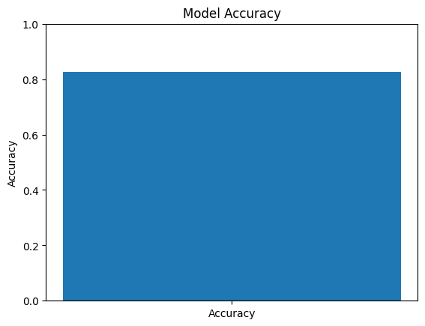

Gambar 3. 2 Plot akurasi dari model dalam bentuk bar chart

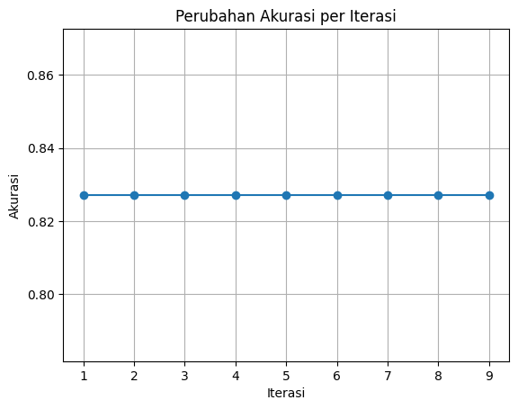

Gambar 3. 3 Plot perubahan akurasi per iterasi dalam line chart dengan banyak iterasi adalah 10

Kelebihan dari aplikasi atau model AI yang telah dikembangkan adalah :

1. Sebagai aplikasi mutakhir dalam mengklasifikasikan calon nasabah sehingga memudahkan pihak divisi marketing bank untuk menentukan rencana pemasaran yang tepat sasaran.
2. Website dibangun dengan teknologi data science dengan model machine learning yang sudah terlatih, teruji dan memiliki nilai akurasi yang baik.
3. Website bersifat user friendly.

Rencana pengembangan aplikasi untuk masa depan yaitu dengan mencoba menggunakan model machine learning yang lain guna mendapatkan nilai akurasi yang lebih baik.

# Bab IV Penutup



## Kesimpulan

Selama Program Magang dan Studi Independen Bersertifikat (MSIB), berbagai tahap dan aktivitas yang penting telah dilalui. Ini mencakup pembelajaran, pendalaman materi, ujian, bimbingan penelitian (PA), dan pengerjaan tugas akhir (PA). Berikut adalah kesimpulan mengenai proses pelaksanaan MSIB dan substansi yang dikerjakan selama program ini:

* + 1. Pembelajaran

Program MSIB menawarkan pendekatan yang komprehensif dalam menggali pengetahuan mengenai manajemen informasi dan bisnis serta kecerdasan bisnis. Selama program ini, peserta didik memiliki kesempatan untuk memahami konsep- konsep dasar dan pemahaman yang mendalam mengenai pengelolaan informasi dalam konteks bisnis. Materi pembelajaran melibatkan berbagai topik seperti analisis data, kecerdasan bisnis, analisis keuangan, manajemen sumber daya manusia, dan lain sebagainya.

* + 1. Pendalaman Materi

Selama program MSIB, peserta didik memiliki kesempatan untuk mendalami materi yang diajarkan. Ini melibatkan studi mendalam tentang teori, konsep, dan aplikasi dalam berbagai aspek manajemen informasi dan bisnis. Ini membantu peserta didik untuk mengembangkan pemahaman yang mendalam dan keterampilan yang diperlukan dalam bidang ini.

* + 1. Ujian

Ujian merupakan bagian penting dari evaluasi kemajuan peserta didik. Selama program ini, peserta didik mengikuti serangkaian ujian yang mencakup materi yang telah diajarkan. Ini bertujuan untuk mengukur pemahaman mereka terhadap materi serta kemampuan mereka dalam menerapkan konsep-konsep tersebut dalam konteks dunia nyata.

* + 1. Bimbingan PA (Penelitian Akhir)

Proses bimbingan PA merupakan tahap yang penting dalam perjalanan peserta didik menuju penyelesaian program MSIB. Selama tahap ini, peserta didik bekerja sama dengan pembimbing untuk merancang, mengembangkan, dan menyusun proposal dan penelitian akhir mereka. Bimbingan ini membantu peserta didik untuk merinci tujuan penelitian, metodologi yang akan digunakan, serta kerangka kerja untuk penelitian akhir mereka.

* + 1. Pengerjaan PA (Penelitian Akhir)

Pengerjaan PA adalah tahap terakhir dalam program MSIB. Peserta didik merancang, melaksanakan, dan menganalisis penelitian mereka sendiri berdasarkan kerangka kerja yang telah mereka kembangkan. Hasil dari penelitian ini kemudian dipresentasikan dalam bentuk tugas akhir. Ini adalah kesempatan bagi peserta didik untuk menggabungkan semua pengetahuan dan keterampilan yang mereka peroleh selama program ini dalam sebuah proyek penelitian yang orisinal dan relevan.

Secara keseluruhan, program MSIB adalah pengalaman berharga yang membantu peserta didik dalam memahami konsep manajemen informasi dan kecerdasan bisnis dalam konteks bisnis yang dinamis. Program ini memungkinkan peserta didik untuk mendalami materi, mengukur pemahaman mereka melalui ujian, dan menerapkan pengetahuan mereka dalam penelitian akhir. Dengan demikian, program MSIB membantu peserta didik untuk mempersiapkan diri dalam menghadapi tantangan di dunia kerja yang semakin kompleks dan data-driven.

## Saran

* + 1. Pembelajaran yang Lebih Interaktif

Mendorong pendekatan pembelajaran yang lebih interaktif, seperti diskusi kelompok, studi kasus, dan proyek tim, dapat memperkaya pengalaman peserta didik. Hal ini dapat membantu mereka untuk lebih aktif terlibat dalam pembelajaran dan memahami konsep-konsep dengan lebih baik.

* + 1. Pendalaman Materi

Memberikan lebih banyak kesempatan untuk pendalaman materi dalam bentuk proyek-proyek individu atau kelompok dapat membantu peserta didik untuk menguasai topik-topik kunci dengan lebih baik. Ini juga memungkinkan mereka untuk menerapkan pengetahuan dalam konteks nyata.

* + 1. Ujian yang Berfokus pada Pemahaman

Memastikan ujian-ujiannya lebih berfokus pada pemahaman konsep-konsep daripada sekadar hafalan. Hal ini dapat dilakukan dengan menyusun soal-soal yang meminta peserta didik untuk menerapkan pengetahuan mereka dalam situasi masalah.

* + 1. Bimbingan PA yang Efektif

Memastikan bimbingan penelitian akhir (PA) efektif dengan memilih pembimbing yang berkualitas dan berpengalaman dalam bidang yang sesuai dengan penelitian peserta didik. Bimbingan yang kuat dapat membantu peserta didik merumuskan penelitian mereka dengan lebih baik.

* + 1. Pengerjaan PA yang Berdampak

Mendorong peserta didik untuk melakukan penelitian akhir yang memiliki dampak dalam industri atau masyarakat adalah langkah yang baik. Hal ini dapat memotivasi mereka untuk menghasilkan hasil penelitian yang relevan dan bermanfaat.

* + 1. Peningkatan Keterampilan Praktis

Selain pemahaman konsep, program MSIB dapat lebih berfokus pada pengembangan keterampilan praktis yang dibutuhkan di dunia kerja. Ini termasuk keterampilan analisis data, penggunaan perangkat lunak analitik, dan komunikasi data.

* + 1. Kerjasama Industri

Membangun kemitraan dengan industri atau perusahaan dapat memberikan peluang bagi peserta didik untuk mendapatkan wawasan yang lebih dalam tentang aplikasi nyata dari konsep-konsep yang dipelajari. Program MSIB dapat menjalin hubungan dengan perusahaan untuk proyek-proyek atau magang.

* + 1. Fleksibilitas

Menyediakan fleksibilitas dalam program, termasuk pilihan kursus elektif yang beragam, dapat memungkinkan peserta didik untuk menyesuaikan program dengan minat dan tujuan karier mereka.

* + 1. Koneksi Alumni

Membangun jaringan alumni yang kuat dan aktif dapat memberikan manfaat dalam bentuk mentorship, peluang kerja, dan pertukaran pengetahuan.

* + 1. Evaluasi Terus-menerus

Melakukan evaluasi berkala terhadap program MSIB dan mendengarkan umpan balik peserta didik adalah kunci untuk meningkatkan kualitas program. Ini membantu dalam mengidentifikasi area yang perlu diperbaiki dan menyesuaikan program dengan kebutuhan peserta didik dan tren industri.

# Referensi

|  |  |
| --- | --- |
| [1] | W. Muhajir Syamsu, “Peran Data Science dan Data Scientist Untuk Mentransformasi Data Dalam Industri 4.0,” *Jurnal Ilmiah Teknologi &*  *Informasi,* 2021. |
| [2] | R. Kusumawati, KECERDASAN BUATAN MANUSIA (ARTIFICIAL INTELLIGENCE}: TEKNOLOGI IMPIAN MASA DEPAN, Malang, 2008. |
| [3] | R. Pakpahan, “ANALISA PENGARUH IMPLEMENTASI ARTIFICIAL INTELLIGENCE DALAM KEHIDUPAN MANUSIA,” *Journal of information System Informatics and Computing, 2021.* |
| [4] | T. Wahyudi, “Studi Kasus Pengembangan dan Penggunaan Artificial Intelligence (AI) Sebagai Penunjang Kegiatan Masyarakat Indonesia,”  Indonesian Journal on Software Engineering (IJSE), 2022. |
| [5] | Wede, “Data Science Adalah: Sejarah Data Science, Ilmu Baru yang Saat Ini  Sedang jadi Primadona,” Oktober 2020. [Online]. Available: https://dqlab.id/data-scientist-profesini-primadona-era-transformasi-digital. |
| [6] | J. J. A. A. A. D. L. M. D. I. Dewi Suranti, “WORKSHOP PENGENALAN DAN PEMANFAATAN DATA SAINS PADA BIDANG PENDIDIKAN,”  Jurnal Masyarakat Mandiri, 2022. |
| [7] | OJK, “Statistik Perbankan Indonesia - Juli 2023,” [Online]. Available: https://ojk.go.id/. [Diakses 9 November 2023]. |
| [8] | S. Y. Baswara, “Analisis Nilai Hasil Investasi Deposito Rupiah, Deposito Dolar Amerika, Dan Dinar Emas Dengan Emas Sebagai Alat,” *Skripsi Akuntansi Universitas Diponegoro, Semarang,* p. 2, 2012. |

# Lampiran A. TOR

**TERM OF REFERENCE (TOR)**

**STUDI INDEPENDEN BERSERTIFIKAT**

**ORBIT KAMPUS - ARTIFICIAL INTELLIGENCE 4 JOBS**

**DI ORBIT FUTURE ACADEMY**

1. **Rincian Program**

Orbit Kampus - Artificial Intelligence 4 Jobs berpusat pada kompetensi untuk membangun kesiapan AI (*Artificial Intelligence* *readiness*) dengan meningkatkan keterampilan individu dalam bidang AI yang dibutuhkan sebagai persiapan untuk memasuki dunia pekerjaan masa depan. Program ini juga memiliki cakupan dalam pengembangan *mindset* dan *skillset* untuk mencapai keberhasilan dalam perkembangan teknologi dunia yang sangat dinamis menuju pemutakhiran dan kebergantungan di bidang AI.

1. **Tujuan Program**

Tujuan yang diharapkan setelah peserta mengikuti program ini:

1. Memiliki cara berpikir berdasarkan metode-metode AI dan memiliki wawasan dan perkembangan tentang AI.
2. Mampu menggunakan bahasa Python *programming* untuk menyelesaikan masalah sederhana berbasis AI dan membuat aplikasi AI.
3. Mampu merancang dan mengimplementasikan AI Project Cycle dalam kehidupan sehari-hari.
4. Mampu menggunakan analisis dan statistik yang terdapat pada domain AI untuk melakukan pemodelan AI dan analisis masalah.
5. Mampu menjelaskan konsep dasar dari algoritma ChatGPT, serta menggunakan ChatGPT untuk penulisan ilmiah, pemrograman, dan pembelajaran.
6. Mampu menggunakan *soft* *skills* dan *hard* *skills* dalam dunia industri dan perusahaan.
7. Mampu mengaplikasikan kiat-kiat yang dibutuhkan seorang wirausahawan yang bergerak di bidang *start-up* dalam mentransformasikan ide ke dalam bentuk produk/jasa sehingga dapat menciptakan peluang bisnis yang terus berinovasi, berevolusi, dan berkelanjutan.
8. Mampu menjelaskan mengenai uang & transaksi, pengantar pembelian & pembayaran, pembayaran digital, rencana anggaran berdasarkan penghasilan, pentingnya menabung, keuntungan menyusun rencana jangka panjang, pengantar kredit, pengantar asuransi, pengantar kurs mata uang asing, pentingnya mengelola catatan keuangan, apa itu penghasilan dan pajak terkait, pengenalan transaksi digital, jenis tabungan dan keuntungannya, memahami berbagai cara menyimpan uang, pasar modal, apa itu trading forex, apa itu ekuitas, pentingnya asuransi & jenisnya, gaji & tunjangan, dan apa itu pensiun.
9. Mampu menjelaskan mengenai *growth mindset* & *entrepreneurial skills*, *problem-solving* & *critical thinking skills*, digital & *technological skills*, *communication* & *people skills*, dan *self-management skills*.
10. Mampu membuat produk aplikasi AI sebagai representasi bisnis dan solusi penyelesaian masalah berbasis AI.
11. **Jadwal dan Tempat Pelaksanaan**

Jadwal pelaksanaan tertera dalam tabel berikut:



Kelas akan diselenggarakan secara daring melalui aplikasi *video* *conference*.

1. **Peserta**

Peserta program ini adalah mahasiswa yang berasal dari Perguruan Tinggi di bawah Kementerian Pendidikan, Kebudayaan, Riset, dan Teknologi Republik Indonesia (Kemendikbudristek) yang lolos dan terdaftar sebagai peserta Magang dan Studi Independen Bersertifikat Cycle 5 (MSIB 5).

1. **Uraian Tugas Peserta**

Selama mengikuti program ini, peserta diharuskan:

1. Mengikuti program dari awal hingga selesai.
2. Mematuhi aturan program.
3. Mempelajari materi dan mengerjakan quiz yang telah disediakan di Learning Management System (LMS) dan *platform* sejenis sesuai jadwal pembelajaran.
4. Mengikuti sesi *online class* bersama Homeroom Coach (HC), Capstone Coach (CC), dan Life Skills Coach (LC) sesuai jadwal pembelajaran.
5. Mematuhi aturan kelas yang dibuat bersama HC, CC, dan LC.
6. Mengerjakan dan menyelesaikan tugas terstruktur.
7. Mengikuti Ujian Tengah Program (UTP) dan Ujian Akhir Program (UAP).
8. Rutin men-*submit* Logbook/Laporan Kegiatan harian dan mingguan di *website* Kampus Merdeka.
9. Mengerjakan dan menyelesaikan Proyek Akhir (PA) beserta Laporan Akhir.

|  |  |
| --- | --- |
|  | Malang, 6 Desember 2023 |
| Homeroom Coach, | Peserta Program, |
|  |  |
| Jali Suhaman | Didin Mahfudin |
| NIK: 2202079 | NIM: 22001092128 |
|  |  |

# Lampiran B. Log Activity

|  |  |  |
| --- | --- | --- |
| **Minggu/Tgl** | **Kegiatan** | **Hasil** |
| 1/14 - 18  Agustus 2023 | On Boarding | Minggu ini saya menunggu proses onboarding nasional dan onboarding Pt orbit selain itu saya juga mengerjakan pre test yang mana pt orbit menilai kemampuan awal saya. |
| 2/21 - 25  Agustus 2023 | Live Session & Pembelajaran  asinkron | Pada Minggu ke 2 ini saya mempelajari dan memahami dasar" AI dan python melalui vidio pembelajaran dan modul selain itu saya juga mengerjakan semua quiz yang diberikan. |
| 3/28 - 01  September 2023 | Live Session & Pembelajaran asinkron | Pada Minggu ke 3 ini saya mempelajari dan memahami Introduction to Python, Anaconda, Jupyter Notebook, and Google Colab, Variable, Basic Data Types, and Operators, Containers 1: List, Tuple, Set, Dictionary, and Numpy Array, Containers 2: Dictionary, Array, and Numpy Array, Flow Control: Conditionals and Loops, What is Artificial Intelligence and Machine Learning, What is Data: Structured and Unstructured Data, Mathematics for AI, Data as The New Oil and Era of Big Data, AI Ethics, Bias, and Future of AI melalui vidio pembelajaran dan modul selain itu saya juga mengerjakan semua quiz yang diberikan. |
| 4/04 - 08  September 2023 | Live Session & Pembelajaran asinkron | Pada Minggu ke 4 ini saya mempelajari dan memahami Unsupervised Learning: Non- hierarchical Clustering using K-Means, Deep Learning, Basic Web Development using HTML and CSS, Basic Web Deployment using Flask and Bootstrap dan Problem Scoping and Data Acquisition. |
| 5/11 - 15  September 2023 | Live Session & | Pada Minggu ke 5 ini saya mempelajari dan memahami Basic Data Preprocessing & Visualization, Modeling, Evaluation, and |

|  |  |  |
| --- | --- | --- |
|  | Pembelajaran  asinkron | Deployment , Basic Statistics, Data Preprocessing dan Visualization with Tableau. |
| 6/18 - 22  September 2023 | Live Session & Pembelajaran asinkron | Pada Minggu ke 6 ini saya mempelajari dan memahami Dimensionality Reduction, Market Basket Analysis & Recommender System, Deployment for DS, Introduction to CV and Data for CV dan Image Classification. |
| 7/25 - 29  September 2023 | Live Session & Pembelajaran asinkron | Pada Minggu ke 7 ini saya mempelajari Transfer Learning, Object Detection & Data Annotation, Real- Time Object Detection with Yolo dan Deployment for CV, Minggu ke 7 juga mengerjakan Ujian Tengah Program(UTP). |
| 8/02 - 06  Oktober 2023 | Live Session & Pembelajaran  asinkron | Pada Minggu ke 8 ini saya mempelajari dan memahami Introduction to NLP, Data Acquisition in NLP, Data Exploration in NLP, Sentiment Analysis dan Chatbot. |
| 9/09 - 13  Oktober 2023 | Live Session & Pembelajaran  asinkron | Pada Minggu ke 9 ini saya mempelajari dan memahami tentang Deployment for NLP, ChatGPT Algorithm, AI Ethics on ChatGPT, Prompt Engineering for ChatGPT dan Growth Mindset. |
| 10/16 – 20 Oktober 2023 | Live Session  &  Pembelajaran asinkton | Pada Minggu ke 10 ini saya mempelajari dan memahami tentang Time Management & Goal Setting, Basic of Communication, The Power Of Teaming & Interpersonal Skill Skill Module 1 Kekuatan Bekerja sama, Effective Communication in Digital Era dan How to choose your career right. |
| 11/23 – 27 Oktober 2023 | Live Session  &  Pembelajaran asinkron | Pada Minggu ke 11 ini saya mempelajari dan memahami tentang Core Skill Building, Berfikir Kritis (Critical Thinking), Social Sills, Leadership Skill dan Personal Readiness Wanterpreneur VS Entrepreneur. |
| 12/30 – 2 Oktober – November 2023 | Live Session  &  Pembelajaran asinkron | Pada Minggu ke 12 ini saya mempelajari dan memahami tentang idea and Validation, Go to Market Strategy, idea Business Model dan Lagalitas & Kepatuhan. |
| 13/ 6 – 10 November 2023 | Ujian Akhir Program | Pada Minggu ke 13 ini saya mengerjakan UAP (Ujian Akhir Program) materinya tentang Coure 5 ChatGPT, Couse 5 Etika Profesi dan Perusahaan (EPP), Course 7 Financial Literacy, Entrepreneurship and Job Readiness Skill (FEP). |
| 14/ 13 – 17 November 2023 | Live Session  &  Pembelajaran asinkron | Pada Minggu ke 14 ini saya mempelajari dan memahami tentang Prinsip-prinsip dasat komunikasi tertulis yang efektif, Sukses membangun komunikasi tertulis yang efektif, Prinsip desain fan struktur penyampaian prensentasi, Teknik storytelling serta presentasi yang solid dan sukses di aplikasi OSC (Orbit Skills Center) dan mengerjakan Project akhir. |
| 15/ 20 – 24 November 2023 | Live Session  &  Pembelajaran asinkron | Pada Minggu ke 15 ini saya mempelajari dan memahami tentang Mengapa kita melakukan penggaran?, Sumber daya keuangan yang efektif, Konsep pengambilan risiko, Risiko yang berpotensi terjadi, Pengambilan risiko dengan strategis di aplikasi OSC (Orbit Skills Center) dan mengerjakan Project akhir. |
| 16/ 27 – 1 November – Desember 2023 | Live Session  &  Pembelajaran asinkron | Pada Minggu ke 16 ini saya mempelajari dan memahami tentang Kendala informasi, Pentingnya memiliki keterampilan analitis, Mengembangkan keterampilan analistis, Mempraktikan keterampilan analitis, Kritik diri dan kemampuan beradaptasi di aplikasi OSC (Orbit Skills Center) dan mengerjakan Project akhir. |
| 17/4 – 8 Desember 2023 | Pengumpulan  Project Akhir | Pada Minggu ke 17 ini saya mengerjakan laporan project akhir dan dikumpukan di LMS dan di kampus merdeka. |

Table 4. 1 Agenda Mingguan

# Lampiran C. Dokumen Teknik

1. **AI Project Cycle**
2. **Problem Scoping**

Proses pengklasifikasian nasabah yang dilakukan secara manual dalam pengelolaan data nasabah untuk membuka rekening deposito di suatu bank mengakibatkan bank mengalami kesulitan akibat keterbatasan metode tersebut. Sehingga kami membuat *website* untuk membantu bank dalam memprediksi perilaku nasabah terkait pembukaan rekening deposit.

1. **Data Acquisition**

Data Acquisition merupakan tahap mengumpulkan data yang relevan dengan permasalahan yang ingin dipecahkan dengan menggunakan model AI. Sumber data yang digunakan adalah document repository yang diambil dari sumber terbuka, yaitu Kaggle. Sekumpulan data yang berisi informasi yang akan digunakan untuk melatih dan menguji model AI disebut dengan dataset. Dataset yang digunakan dalam membangun model AI yang digunakan untuk mengidentifikasi nasabah yang berkemungkinan besar membuka rekening deposit diambil dari data “Classification in Bank Marketing” dengan tipe data yang digunakan adalah Comma Separated Values (CSV). Jumlah data yang digunakan adalah 11.162 baris dengan 17 fitur. 17 fitur tersebut meliputi *age*, *job*, *balance*, *housing*, *loan*, *contact*, *month*, *campaign*, *pdays*, *poutcome*, *marital*, *education*, *default*, *day*, *duration*, *previous*, dan *deposit*.

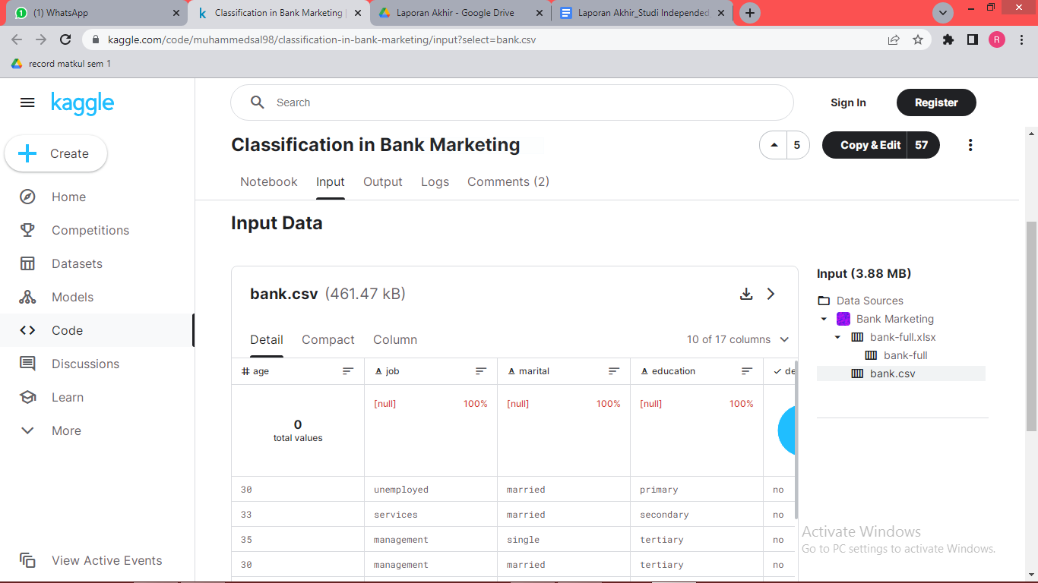

Gambar 4. 1 Sumber dataset

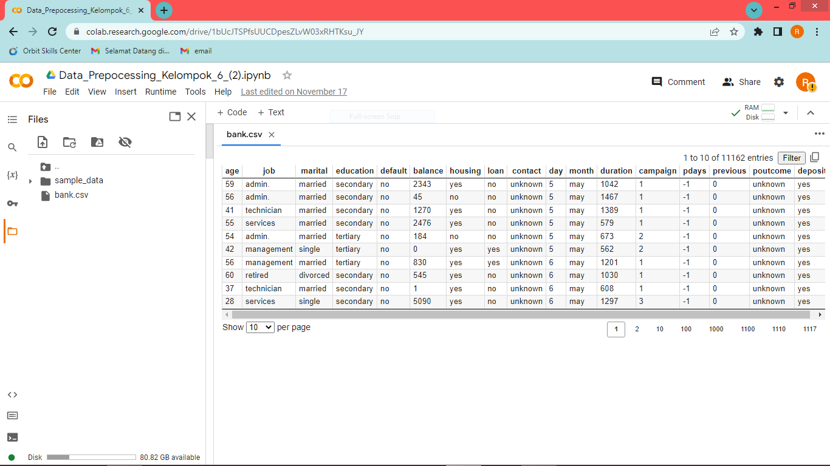

Gambar 4. 2 Data acquisition

1. **Data Exploration**

Data exploration adalah tahapan yang mencakup data preprocessing, statistik deskriptif, visualisasi data, dan pengecekan apakah terdapat nilai yang hilang (*missing value*). Pengecekan apakah terdapat nilai yang hilang dan data duplikat menjadi tahap awal dalam data preprocessing. Hal ini untuk mengetahui tahapan apa saja yang akan dilakukan dalam data preprocessing. Untuk mengetahui adanya *missing value*, digunakan kode dataset.info(). Dengan menggunakan kode tersebut, dapat diketahui ringkasan informasi mengenai data, termasuk tipe data dari setiap fitur dan banyaknya *missing value* di setiap kolom. Untuk lebih singkatnya, bisa menggunakan kode dataset.isnull().sum() untuk mengetahui jumlah missing value di setiap kolom.

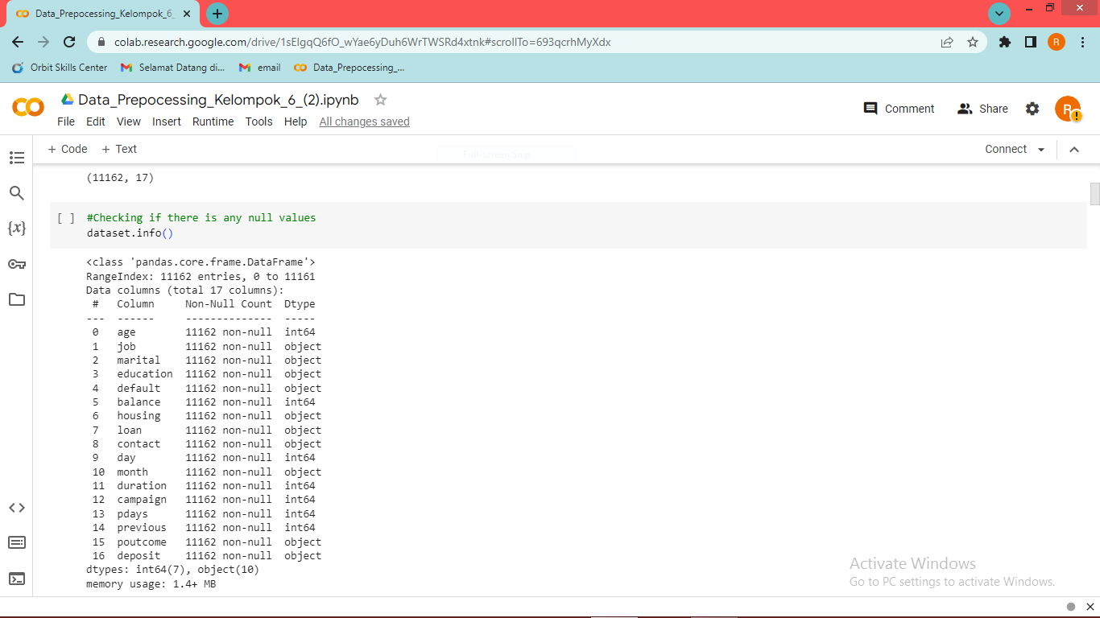

Gambar 4. 3 Pengecekan missing value dengan menggunakan dataset info

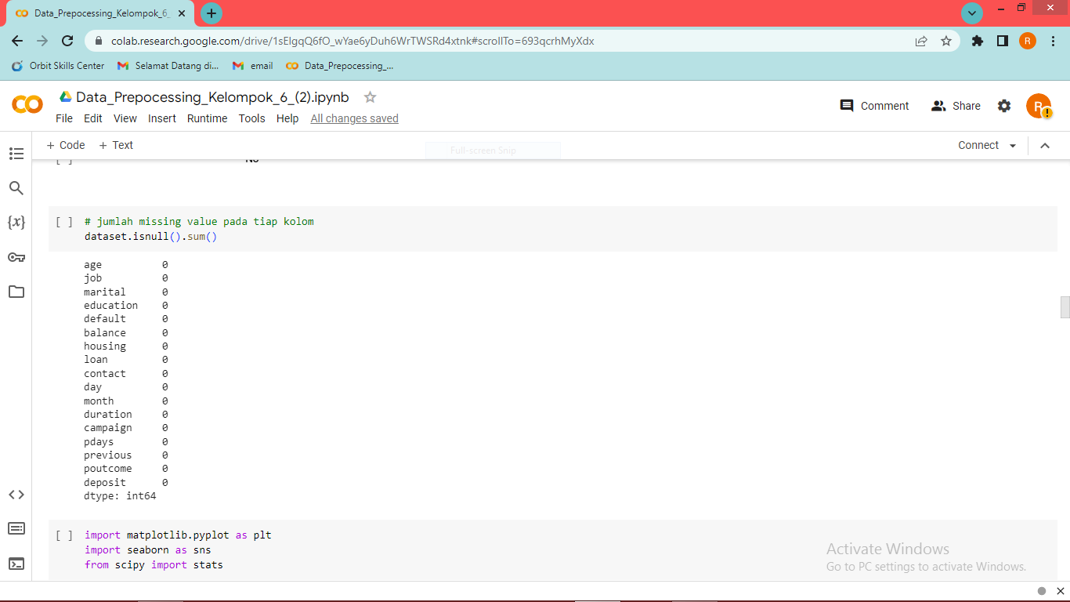

Gambar 4. 4 Jumlah missing value di setiap kolom

Tahapan data preprocessing yang dilakukan yaitu data transformation. Proses ini berkaitan dengan pengubahan data mentah menjadi bentuk yang lebih sesuai untuk analisis dan pemodelan. Data transformation yang dilakukan yaitu categorical encoding, oversampling, dan standardization. Categorical encoding dilakukan untuk mengubah variabel dari fitur kategori menjadi bentuk numerik sehingga bisa diproses oleh model machine learning. Oversampling dilakukan dengan menggunakan SMOTENC yang digunakan untuk mengatasi ketidakseimbangan kelas dataset sehingga mencegah bias yang muncul akibat hal tersebut. Standardization fitur pada dataset menggunakan ‘StandarScaler’ untuk mengubah X_train dan X_test sesuai dengan mean dan standar deviasi sehingga berdampak baik pada performa.

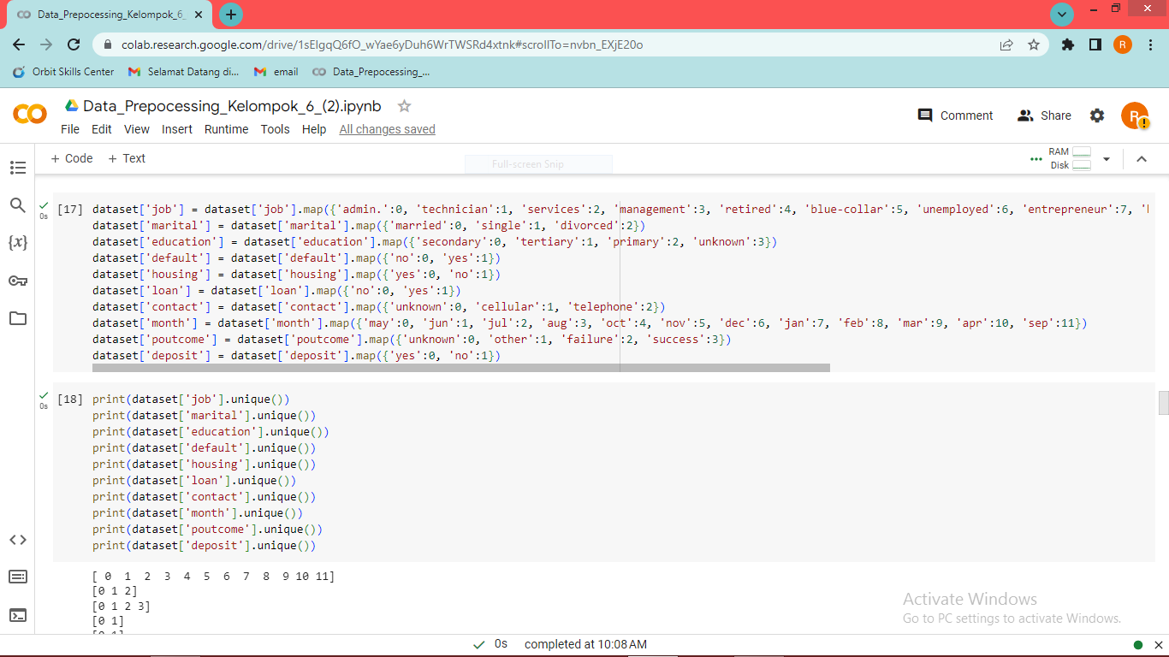

Gambar 4. 5 Categotial encoding

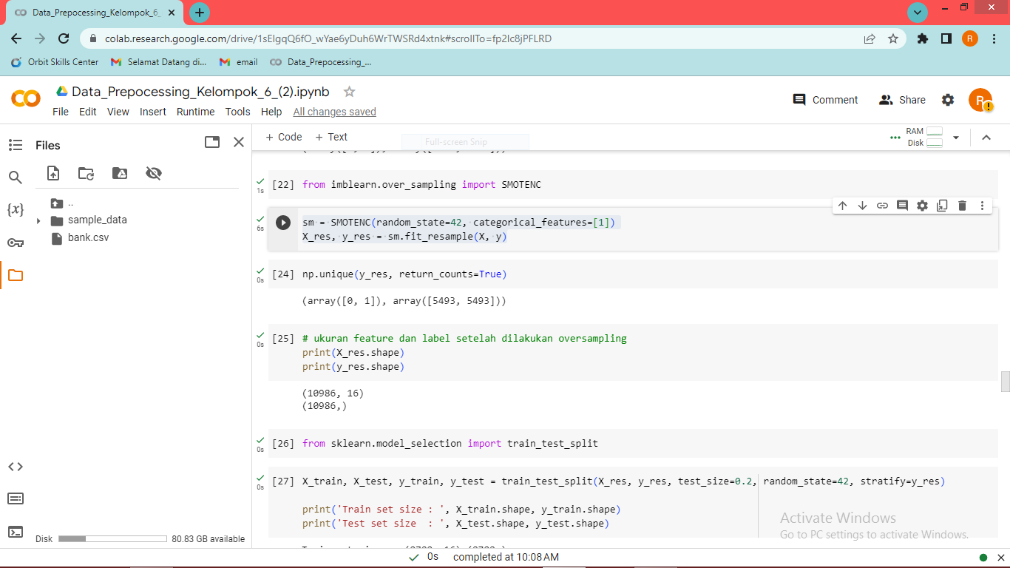

Gambar 4. 6 Oversampling

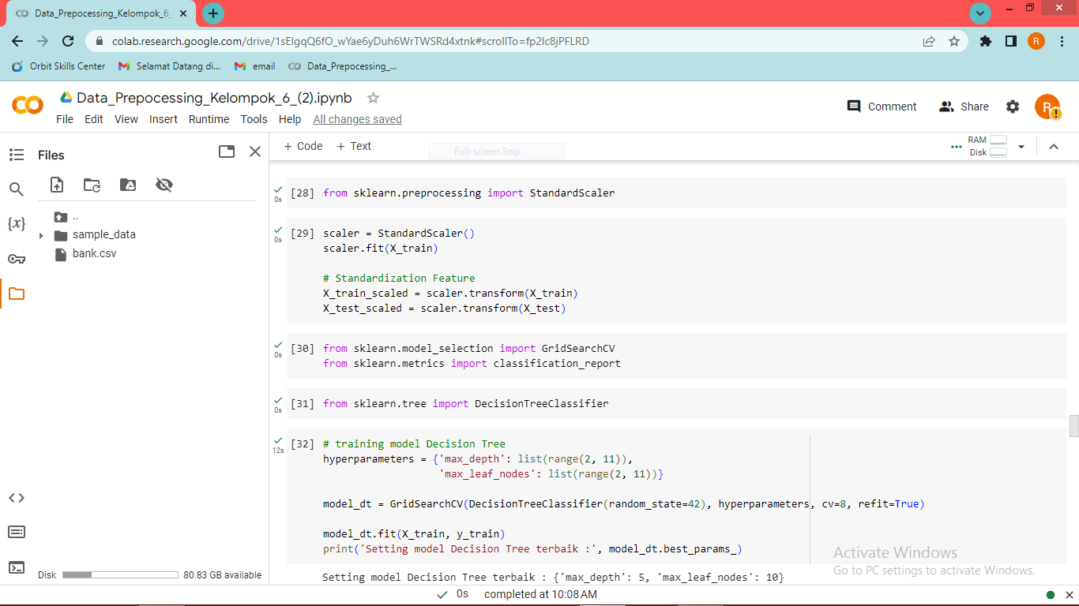

Gambar 4. 7 Standardization

Pemahaman mengenai distribusi dan statistik deskriptif sangat penting dalam tahap eksplorasi data sebagai pemahaman awal data sebelum dianalisis lebih lanjut. Langkah awal yang dilakukan adalah splitting kolom menjadi tipe kategorik dan numerik. Hal ini dilakukan dengan tujuan untuk mengetahui daftar fitur yang termasuk ke dalam fitur kategorik dan fitur numerik. Setelah itu, mencari nilai unik dari fitur kategorik dan membuat ringkasan statistik deskriptif dari fitur numerik dan fitur kategorik. Dengan adanya statistik deskriptif memberikan gambaran mengenai karakteristik dan pola dari data yang dianalisis. Tidak hanya itu, analisis kepemilikan rekening deposito merupakan hal yang penting untuk dilakukan. Hal ini dilakukan dengan memvisualisasikan data dalam bentuk pie chart sehingga dapat diketahui angka persentase nasabah yang memiliki rekening deposit adalah 47% dan angka persentase nasabah yang tidak memiliki rekening deposit adalah 53%. Dengan adanya pemahaman yang baik mengenai data yang digunakan, maka akan berdampak baik pada model AI yang dihasilkan.

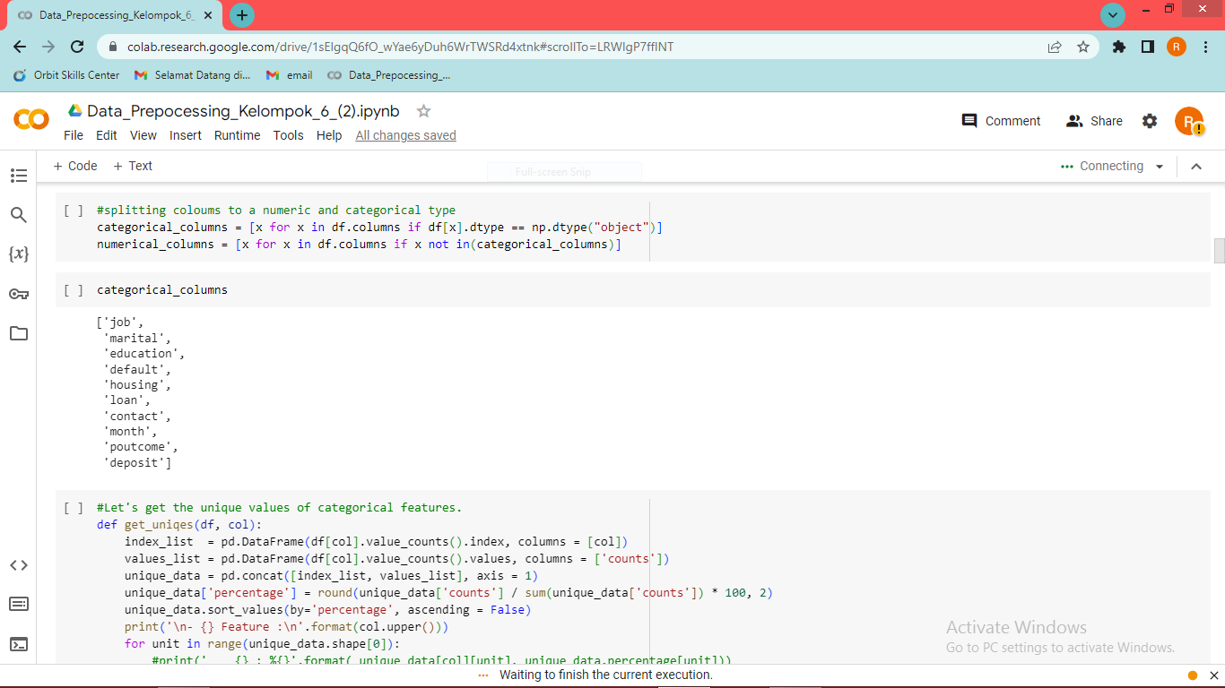

Gambar 4. 8 Membagi kolom menjadi tipe kategrik dan numerik

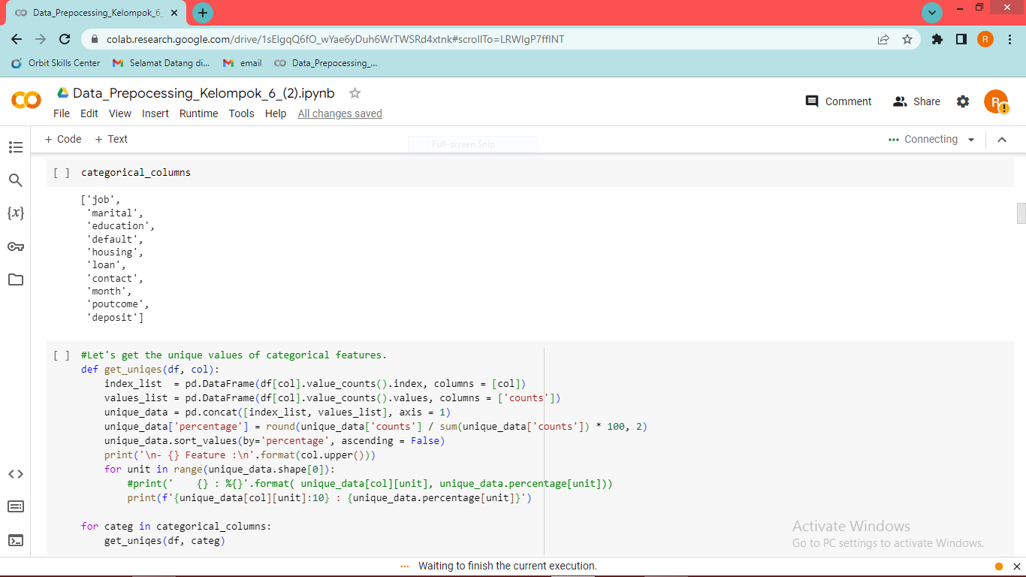

Gambar 4. 9 Kolom kategorik



Gambar 4. 10 Mendapatkan nilai unik dari fitur kategorik

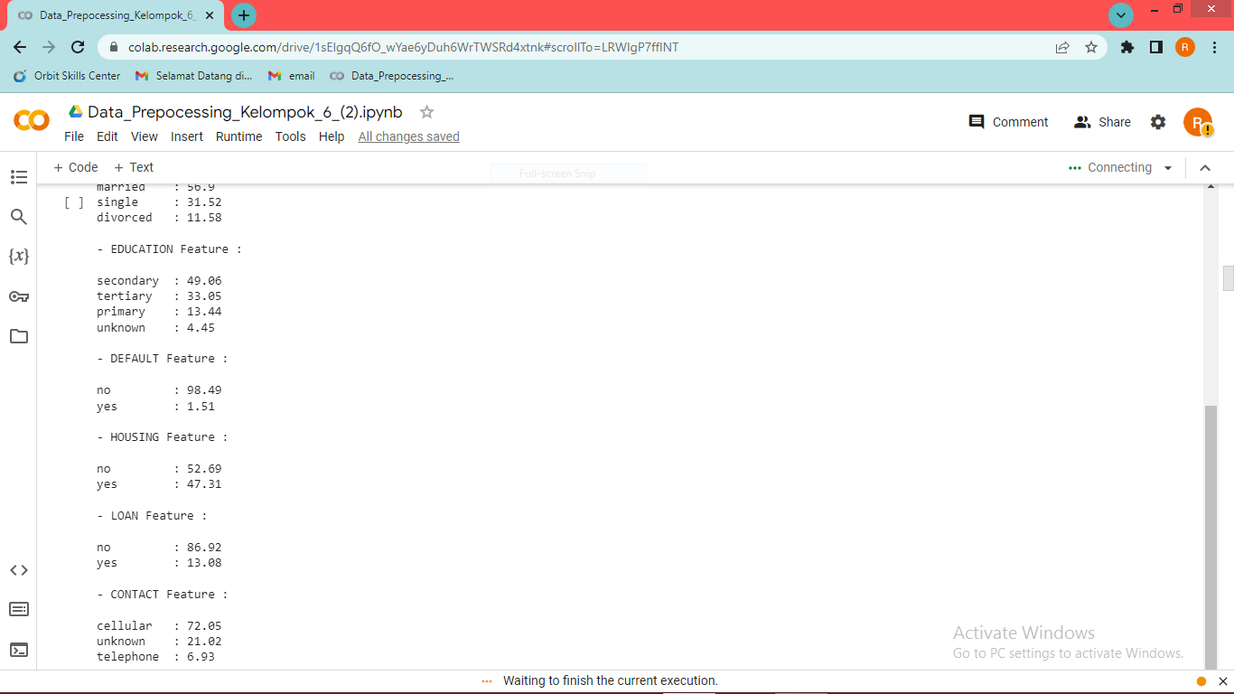

Gambar 4. 11 Nilai unik dari fiture kategorik 1

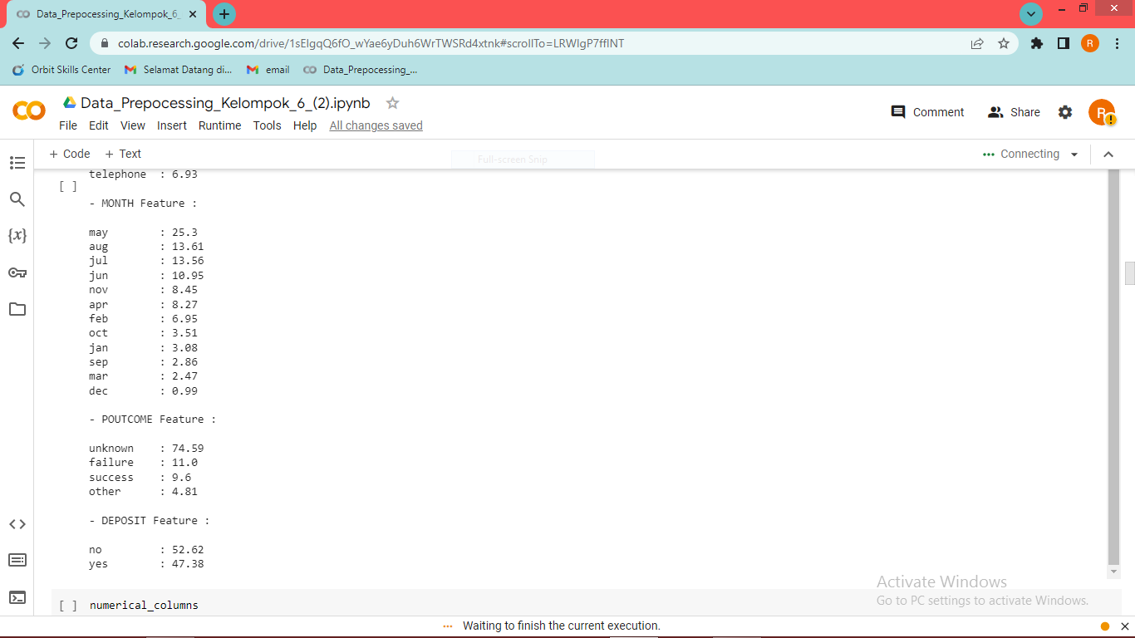

Gambar 4. 12 Nilai unik dari fitur kategorik 2

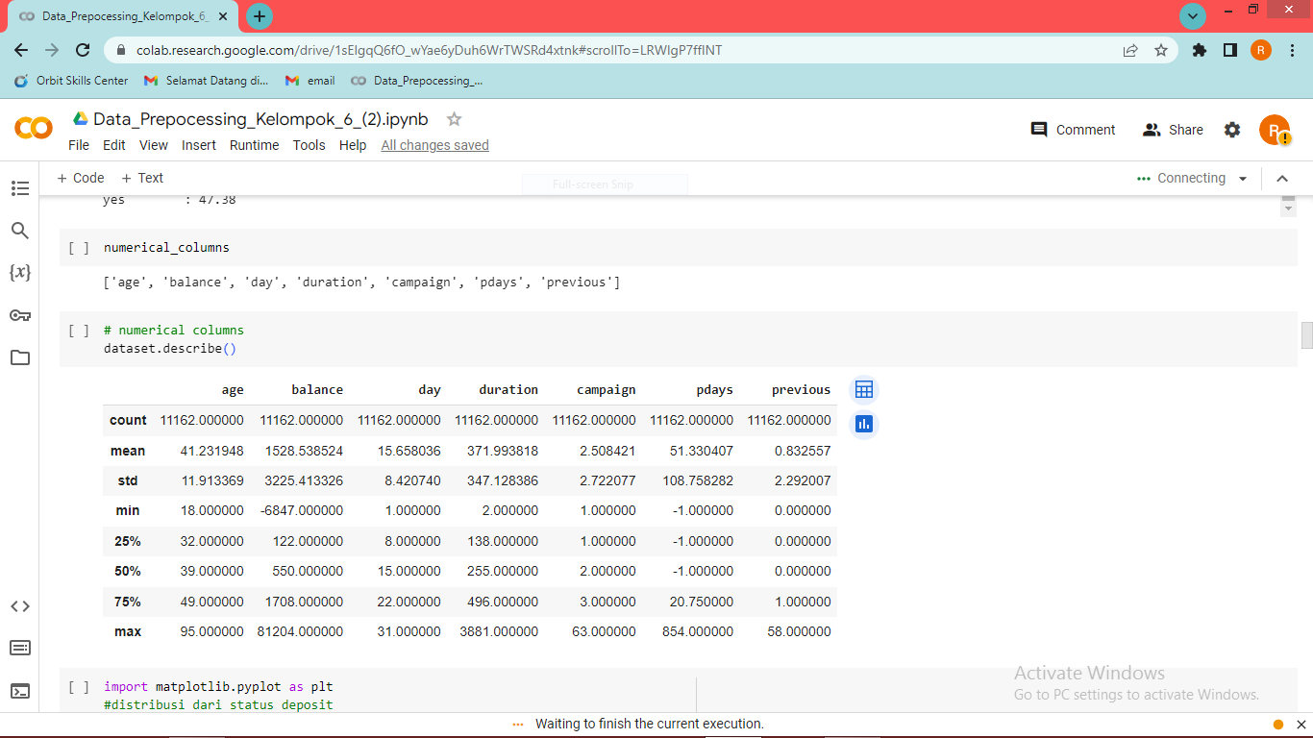

Gambar 4. 13 Kolom numerik dan statistik dekriptif dari fiture numerik

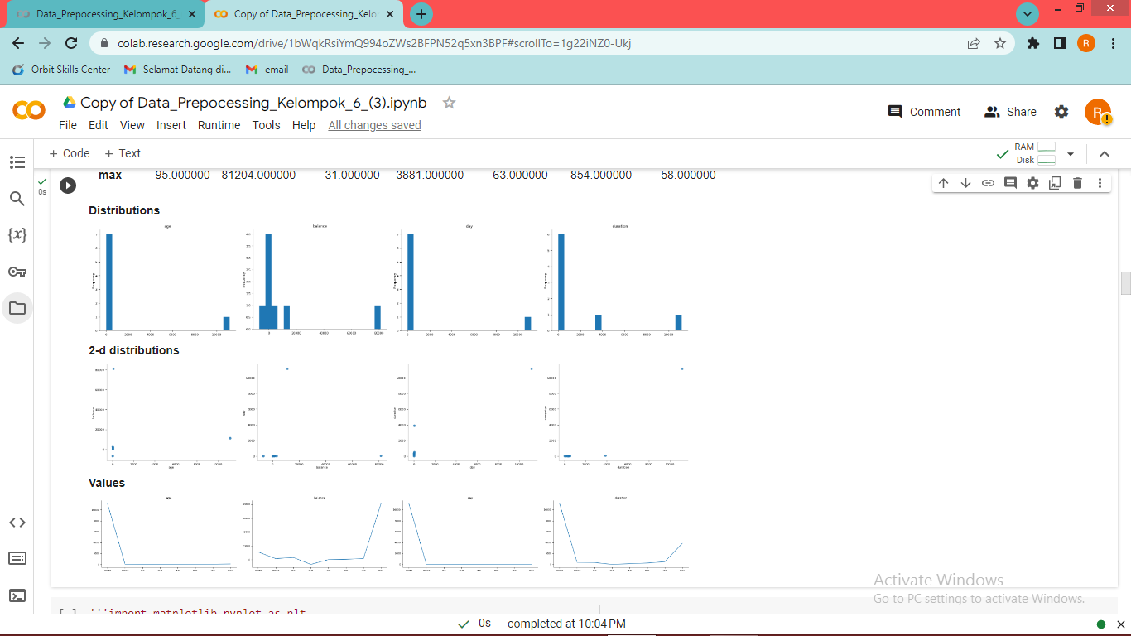

Gambar 4. 14 Distibusi dari fitur numerik

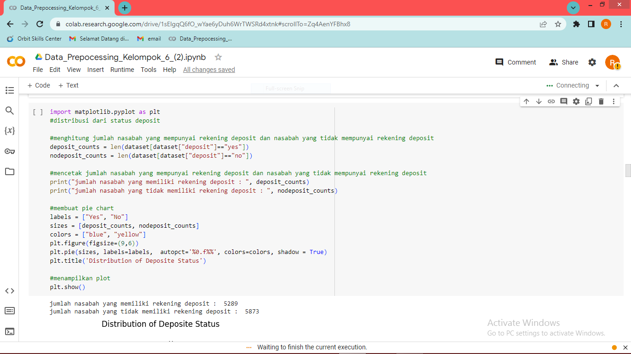

Gambar 4. 15 Memvisualisasi status deposit nasabah dalam bentuk pie chart

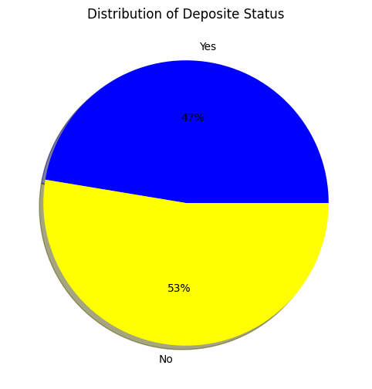

Gambar 4. 16 Distribusi dari status deposit

1. **Modeling**

Dalam mengembangkan aplikasi “Bank Marketing : Prediction Whether The Customer Will Subscribe to Term Deposit” berbagai pendekatan dengan fokus pada penggunaan algoritma Support Vector Machine (SVM). Algoritma Support Vector Machine (SVM) digunakan untuk memprediksi apakah seorang nasabah berkemungkinan besar membuka rekening deposito atau tidak. Algoritma ini melibatkan penggunaan data historis untuk melatih model machine learning, yang kemudian digunakan untuk memprediksi pembukaan rekening deposito berdasarkan data baru dari nasabah. Pemilihan penggunaan algoritma SVM melibatkan serangkaian uji coba, termasuk perbandingan dengan algoritma lain yaitu K-Nearest Neighbor, Decision Tree, SVM, dan Naive Bayes. Dari keempat algoritma tersebut, SVM terbukti memiliki tingkat akurasi tertinggi, mencapai 83%. Oleh karena itu, diputuskan untuk memilih model yang menggunakan algoritma SVM sebagai dasar prediksi dalam aplikasi ini.

Pendekatan yang digunakan dalam pengembangan model ini melibatkan dua Teknik utama, yaitu model training functions dengan menggunakan teknik SMOTENC (Synthetic Minority Over-Sampling Technique for Nominal and Continuous features) dan Grid Search CV. Teknik oversampling menggunakan SMOTENC yang digunakan untuk mengatasi ketidakseimbangan kelas dalam dataset sehingga mencegah bias yang muncul akibat hal tersebut. Teknik Grid Search CV merupakan bagian dari teknik hyperparameter tuning yang digunakan untuk menemukan parameter terbaik dengan mengidentifikasi kombinasi parameter yang memberikan performa terbaik untuk meningkatkan kinerja model machine learning

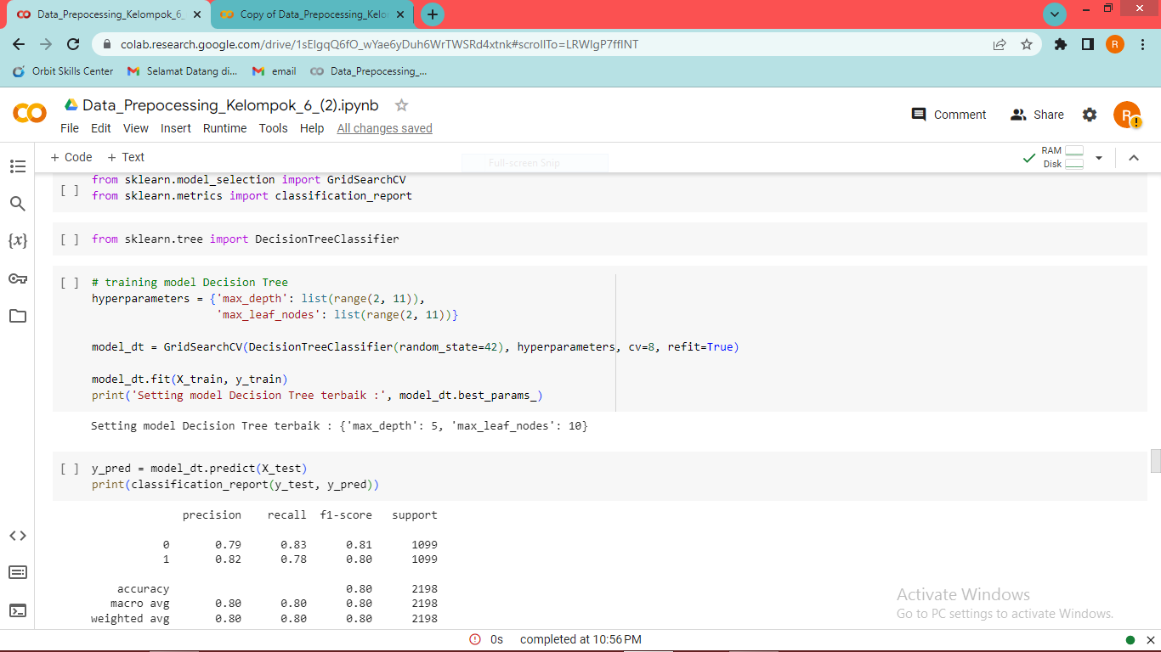

Gambar 4. 17 Menggunakan algoritma decision tree

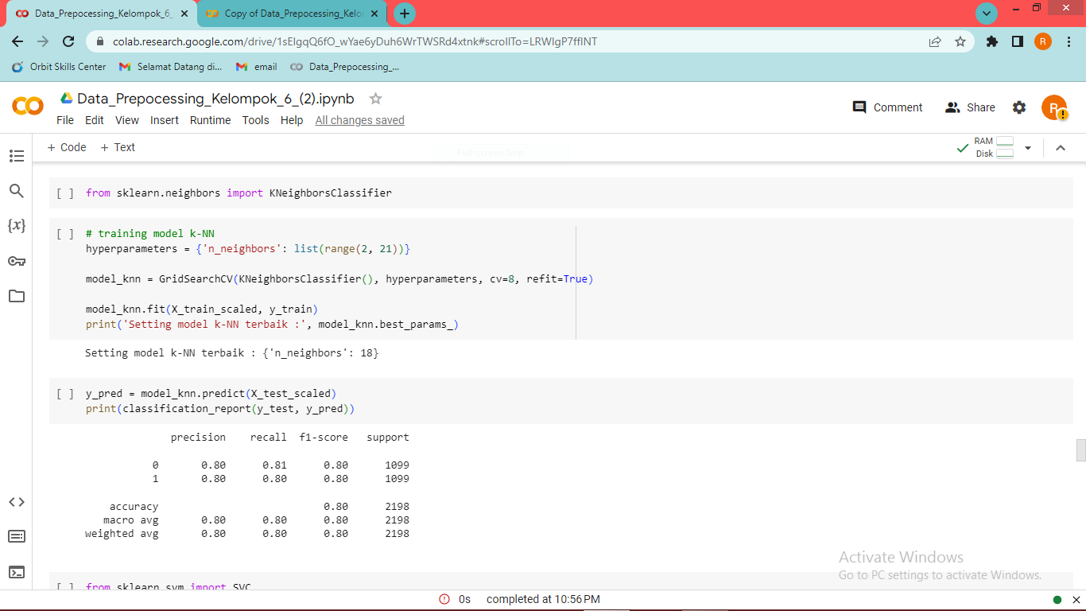

Gambar 4. 18 Menggunakan algoritma K-Nearest Neighbor

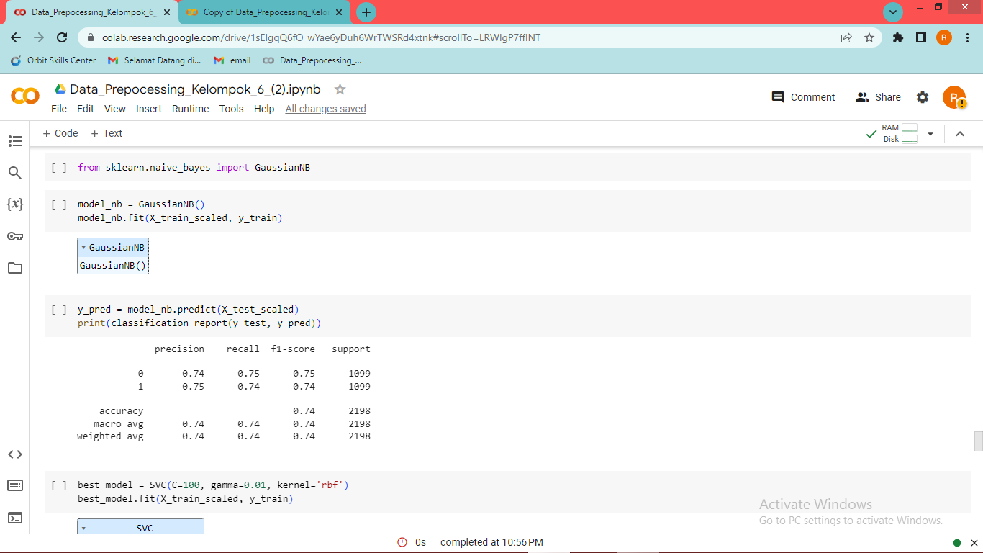

Gambar 4. 19 Menggunakan algortma naive bayes

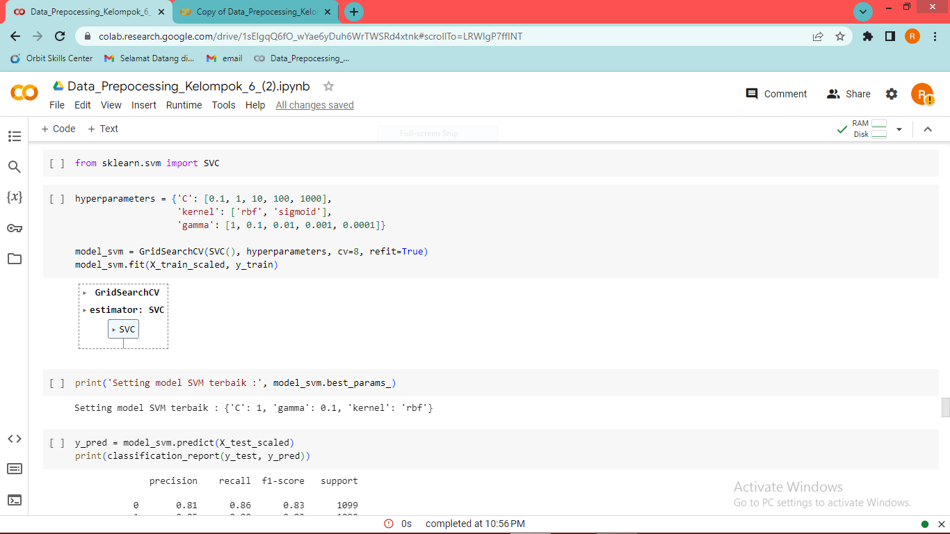

Gambar 4. 20 Menggunakan algoritma support vector machine 1

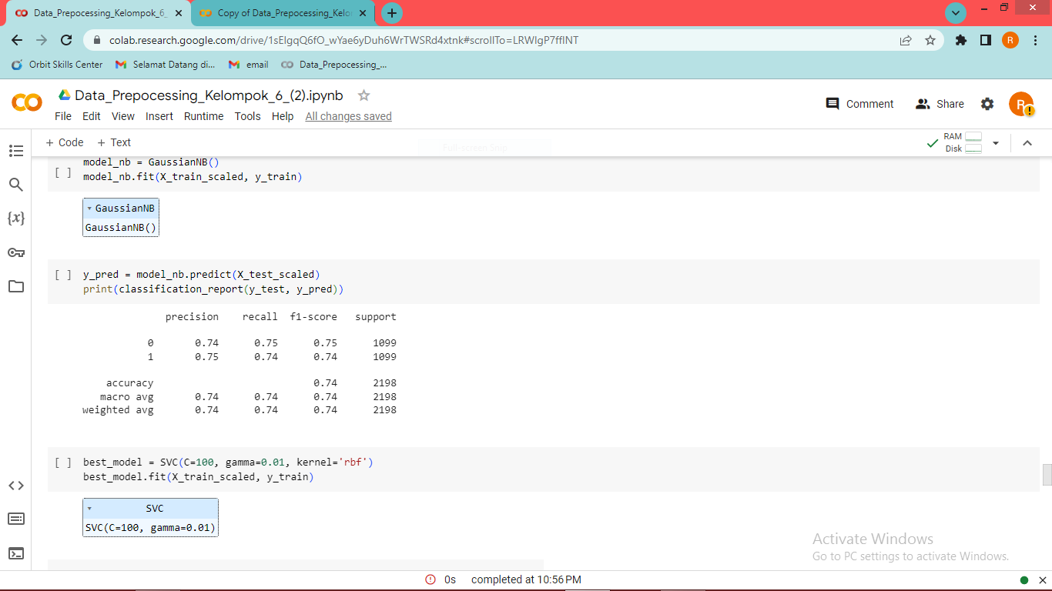

Gambar 4. 21 Menggunakan algortma support vector machine 2

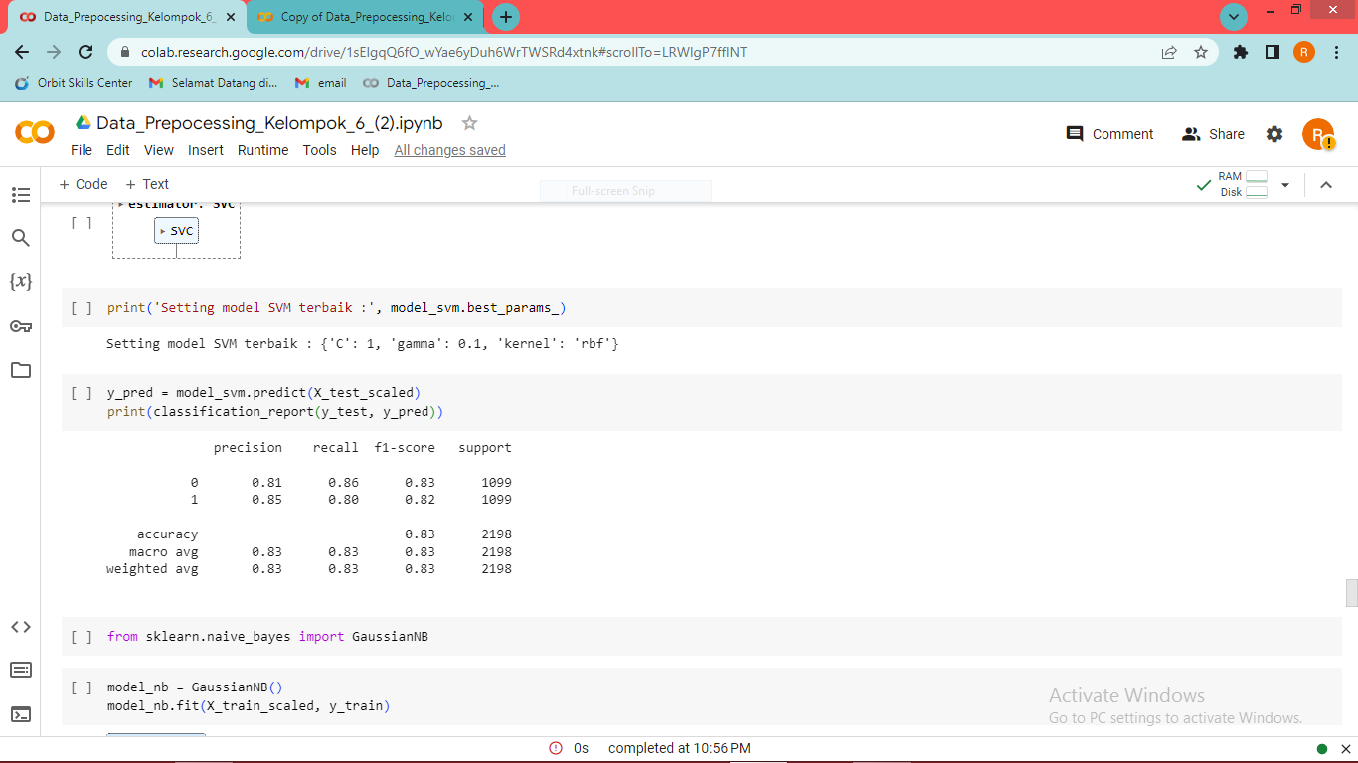

Gambar 4. 22 Menggunakan algoritma support vector machine 3

1. **Evaluation**

Evaluasi Model AI yang dibangun untuk mengidentifikasi nasabah yang berkemungkinan besar membuka rekening deposit perlu dilakukan untuk mengukur performanya. Pengukuran tersebut dilakukan dengan menggunakan beberapa matrik evaluasi. Matrik evaluasi yang digunakan meliputi akurasi, presisi, recall, dan F1-score. Dari beberapa metrik evaluasi tersebut, ditemukan bahwa model yang memiliki nilai akurasi paling tinggi adalah model yang menggunakan algoritma Support Vector Machine, yaitu 83%. Selain proses pengukuran performa model, tahapan evaluasi juga mencakup penggunaan data baru nasabah untuk memprediksi dengan menggunakan model machine learning yang dibangun dalam memprediksi potensi nasabah untuk membuka rekening deposito.



Gambar 4. 23 Hasil pengukuran dengan matrik evaluasi menggunakan algoritma decision tree



Gambar 4. 24 Hasil pengukuran dengan matrik evaluasi menggunakan algoritma K-Nearest Neighbor



Gambar 4. 25 Hasil pengukuran dengan metrik evaluasi menggunakan algoritma naive bayes



Gambar 4. 26 Hasil pengukuran dengan metrik evaluasi menggunkan algoritma SVM

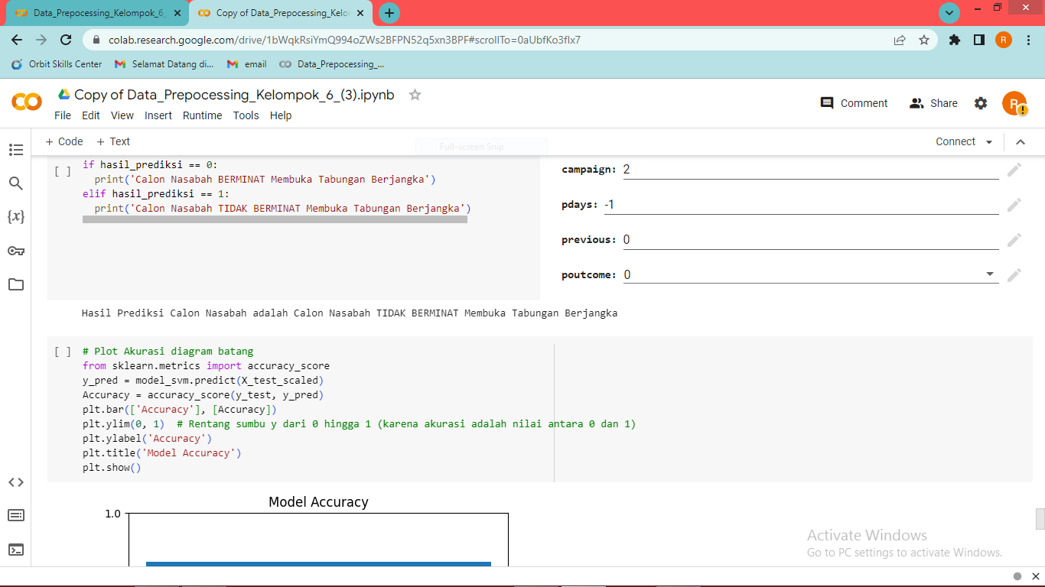

Gambar 4. 27 Kode plot akurasi model dengan algoritma SVM dengan bentuk bar chart



Gambar 4. 28 Plot akurasi dari model dengan menggunakan algoritma SVM dalam bentuk var chart

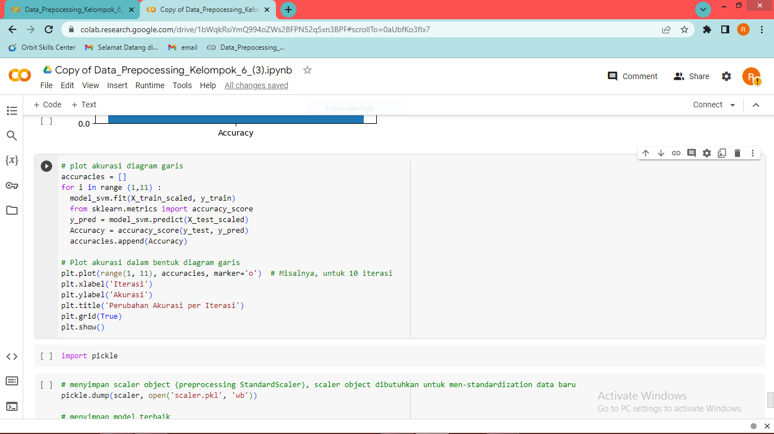

Gambar 4. 29 Kode plot perubahan akurasi model dengan algoritma SVM periterasi dalam bantuk line chart



Gambar 4. 30 Plot perubahan akurasi periterasi dari model dengan menggunakan algoritma SVM line chart dengan banyak literasi adalah 10

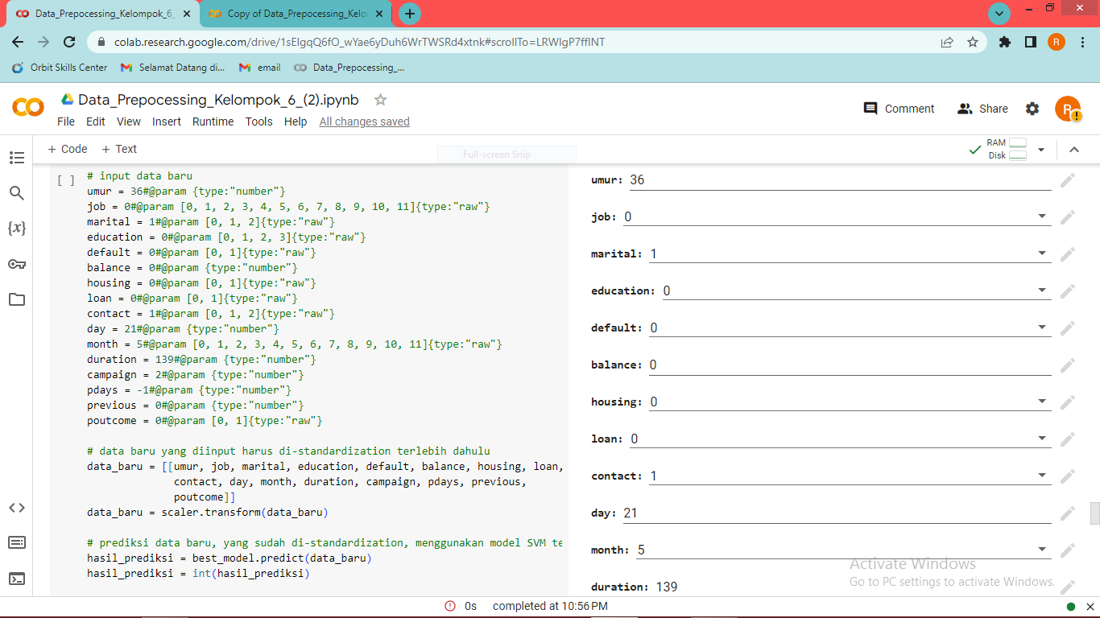

Gambar 4. 31 Pengujian model dengan menggunakan data baru 1

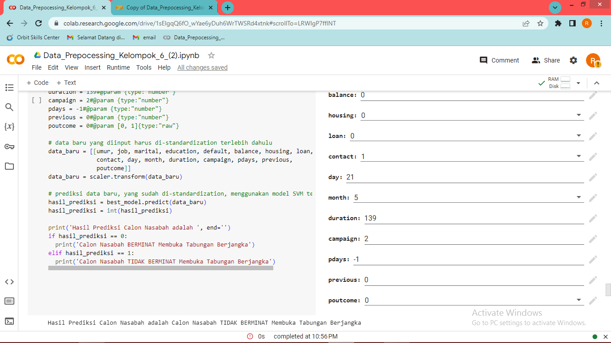

Gambar 4. 32 Pengujian model dengan menggunakan data baru 2

1. **Deployment**

Tahapan deployment menggunakan framework streamlit :

1. Install streamlit dengan cara ketikan kode berikut pada command prompt atau terminal

“ pip install streamlit ”

1. Install scikit-learn menggunakan pip

“ pip install scikit-learn ”

1. Buka text editor seperti visual studio code

import numpy as np

import pickle

import streamlit as st

from PIL import Image

# Load the saved model

loaded_model = pickle.load(open(r'model.pkl', 'rb'))

# Create a function for Prediction

def prediction(input_data):

    # Change the input_data to numpy array

    input_data_as_numpy_array = np.asarray(input_data)

    # Reshape the array for one instance

    input_data_reshaped = input_data_as_numpy_array.reshape(1,-1)

    prediction = loaded_model.predict(input_data_reshaped)

    print(prediction)

    if (prediction[0] == 0):

      return "Calon Nasabah BERMINAT Membuka Tabungan Berjangka"

    elif (prediction[0] == 1):

      return "Calon Nasabah TIDAK BERMINAT Membuka Tabungan Berjangka"

    else:

      return "Hasil tidak dapat ditemukan"

image = Image.open('header.jpg')

def main():

    # Judul

    st.markdown("<h1 style='text-align: center;color: rgb(106, 90, 205);'>Website Prediksi Calon Nasabah yang Akan Membuka Tabungan Deposito Berjangka Menggunakan Support Vector Machine (SVM)</h1>", unsafe_allow_html=True)

    st.markdown("""---""")

    st.image(image)

    # Proses Input

    st.markdown("""---""")

    st.markdown("<h1 style='text-align: center;'>Selamat Datang !</h1>", unsafe_allow_html=True)

    st.markdown("""---""")

    st.markdown(

      """

      Website ini dapat digunakan untuk memprediksi kemungkinan nasabah membuka rekening

      deposito berdasarkan variabel-variabel yang dimasukkan. Website ini dibangun menggunakan

      algoritma Support Vector Machine (SVM) untuk mengidentifikasi kategori calon nasabah

      potensial yang diprediksi berminat membuka rekening deposito dengan menggunakan metode kasifikasi

      yang telah dibangun

      Oleh Kelompok 6 Kelas Engine :

      1.  Hawa Nur Rahma

      2.  Rinda Ariyanti

      3.  The Syifaul Maula

      4.  Misi Tri Cahyanti

      5.  Aldi Mahendra

      6.  Didin Mahfudin

      """

    )

    st.markdown("""---""")

    st.markdown("<h1 style='text-align: center;'>Masukkan Data Calon Nasabah</h1>", unsafe_allow_html=True)

    st.markdown("""---""")

    age = st.number_input('Age', min_value=1)

    job = st.slider('Type of Job (0=admin; 1=technician; 2=services; 3=management; 4=retired; 5=blue-collar; 6=unemployed; 7=entrepreneur; 8=housemaid; 9=unknown; 10=self-employed; 11=student)', 0, 11, 0)

    marital = st.slider('Marital status (0=married; 1=single; 2=divorced)', 0,2,0)

    education = st.slider('Education (0=secondary; 1=tertiary; 2=primary; 3=unknown)', 0,3,0)

    default = st.slider('Has credit in default? (0=no; 1=yes)', 0, 1, 0)

    balance = st.number_input('Average yearly balance, in euros', min_value=0)

    housing = st.slider('Has housing loan? (0=yes; 1=no)', 0, 1, 0)

    loan = st.slider('Has personal loan? (0=no; 1=yes)', 0, 1, 0)

    contact = st.slider('Contact communication type (0=unknown; 1=cellular; 2=telephone)', 0,2,0)

    day = st.number_input('Last contact day of the month', min_value=1)

    month = st.slider('Last contact month of year (0=may; 1=jun; 2=jul; 3=aug; 4=oct; 5=nov; 6=dec; 7=jan; 8=feb; 9=mar; 10=apr; 11=sep)', 0,11,0)

    duration = st.number_input('Last contact duration, in seconds', min_value=0)

    campaign = st.slider('Number of contacts performed during this campaign and for this client', 0, 100, 0)

    pdays = st.number_input('Number of days that passed by after the client was last contacted from a previous campaign', min_value=-1)

    previous = st.number_input('Number of contacts performed before this campaign and for this client', min_value=0)

    poutcome = st.slider('Outcome of the previous marketing campaign (0=unknown; 1=other; 2=failure; 3=success)', 0,3,0)

    # Code for Prediction

    diagnosis = ''

    # Tombol Cetak Hasil

    st.header('Hasil Prediksi')

    if st.button('Cetak Hasil Prediksi'):

        diagnosis = prediction([age, job, marital, education, default, balance, housing, loan, contact, day, month, duration, campaign, pdays, previous, poutcome])

    st.success(diagnosis)

if __name__ == '__main__':

    main()

Gambar 4. 33 Kode program untuk deployment aplikasi

1. Run

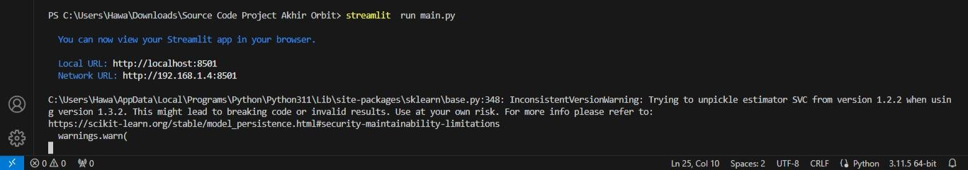

Gambar 4. 34 Running kode program untuk deployment aplikasi

1. **Profil Tim dan Pembagian Tugas**

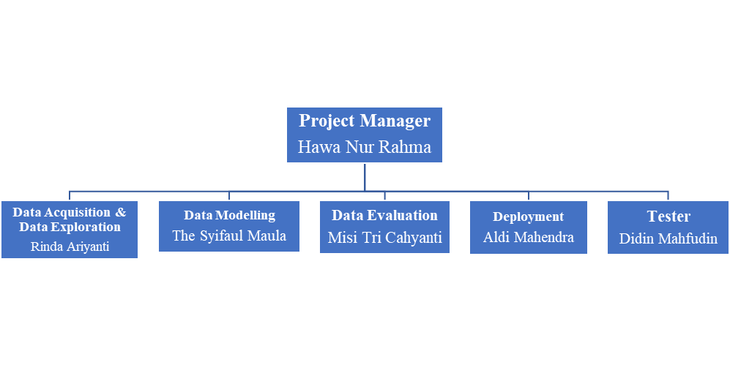

Gambar 4. 35 Stukture tim

Project Manager :

* Menentukan problem scoping
* Membagi tugas kepada tim dengan timeline yang jelas
* Bertanggung jawab terhadap berjalannya AI Project Cycle
* Ikut bersama mengerjakan proses tahapan AI Project Cycle dari awal hingga akhir

Data Acquisitions and Data Exploration :

* Mengumpulkan informasi yang berkaitan dengan problem scoping yang telah ditentukan
* Mencari dataset pada website kaggle
* Melakukan data preprocessing sebelum dilakukan pemodelan

Data Modelling :

* Menentukan model machine learning yang sesuai dengan permasalahan yang dihadapi
* Melakukan training model

Data Evaluation :

* Mengukur performa model dengan menggunakan metrik evaluasi
* Meningkatkan model berdasarkan hasil evaluasi

Deployment :

* Mengintegrasikan model machine learning ke dalam sebuah website yang dapat digunakan secara nyata
* Membangun sistem menggunakan streamlit

Tester :

* Menguji kelayakan website
* Memastikan website dapat berjalan sesuai fungsinya

1. **Proyek**
2. **Deskripsi Proyek**

Proyek yang diberi nama “Bank Marketing: Prediction Whether The Customer Will Subscribe to Term Deposit” merupakan sebuah upaya inovatif untuk menggabungkan kecerdasan buatan dengan kebijakan pemasaran perbankan. Tujuan utama proyek ini adalah memberikan kemudahan kepada pihak bank, terutama pada divisi marketing dalam mengidentifikasi calon nasabah yang berpotensi membuka rekening deposito. Dengan menggunakan teknologi machine learning, proyek ini merancang sebuah aplikasi web yang intuitif dan cerdas. Filosofi di balik proyek ini adalah keyakinan bahwa dengan memahami pola perilaku nasabah secara mendalam, bank dapat meningkatkan efektivitas pemasaran mereka. Proyek ini bertujuan untuk mengurangi ketidakpastian dalam pengambilan keputusan, membantu tim pemasaran mengalokasikan sumber daya dengan lebih cerdas, dan pada gilirannya, meningkatkan konversi nasabah menjadi pemegang deposito.

1. **Benefit**

Penerapan aplikasi dan dashboard “Bank Marketing : Prediction Whether The Customer Will Subscribe to Term Deposit” yang dikembangkan untuk membantu divisi pemasaran bank dalam mengidentifikasi calon nasabah yang berminat membuka rekening deposito membawa berbagai manfaat, baik yang bersifat konkret maupun finansial. Dengan mengimplementasikan teknologi ini, industri perbankan mampu menghasilkan transformasi yang signifikan dalam operasionalnya, serta menciptakan dampak positif yang dapat terlihat dalam berbagai aspek.

Dari segi manfaat yang dapat diukur secara langsung (tangible benefits), aplikasi ini memberikan efisiensi waktu dan penghematan biaya yang substansial. Proses identifikasi calon nasabah yang sebelumnya dilakukan secara manual oleh staf marketing bank dapat menjadi lebih cepat dan menghemat waktu yang sebelumnya dihabiskan untuk analisis data secara manual. Selain itu, penggunaan teknologi ini dapat mengurangi biaya operasional yang terkait dengan kegiatan pemasaran dan akuisisi nasabah, karena proses dapat diotomatisasi, meminimalkan potensi kesalahan manusia dan meningkatkan produktivitas secara keseluruhan.

Manfaat finansial (financial benefits) dari implementasi aplikasi ini tidak hanya mencakup penghematan biaya, tetapi juga dapat menghasilkan pendapatan tambahan. Dengan kemampuan aplikasi untuk memprediksi minat calon nasabah secara lebih akurat, staf marketing dapat fokus pada target yang lebih potensial sehingga meningkatkan peluang penjualan produk deposito. Sebagai hasilnya, bank dapat meraih laba tambahan melalui peningkatan akuisisi nasabah.

Dalam konteks industri perbankan, implementasi aplikasi ini memberikan dampak yang signifikan dengan meningkatkan efisiensi operasional dan daya saing di pasar yang kompetitif. Selain itu, industri perbankan juga akan mengalami peningkatan dalam kualitas layanan kepada nasabah, karena kemampuan aplikasi yang mampu memberikan wawasan yang lebih mendalam mengenai preferensi dan kebutuhan nasabah potensial.

Perbedaan sebelum dan sesudah penggunaan aplikasi ini dapat terlihat dari berbagai segi. Sebelum mengadopsi aplikasi ini, industri mengandalkan metode manual dalam mengidentifikasi calon nasabah, yang seringkali memakan waktu, tidak efisien, dan rentan terhadap kesalahan. Setelah menerapkan aplikasi Bank Marketing: Prediction Whether The Customer Will Subscribe to Term Deposit, proses tersebut menjadi lebih cepat, akurat, dan efisien. Selain itu, staf marketing dapat mengakses informasi dengan lebih terperinci mengenai preferensi calon nasabah, sehingga memungkinkan mereka untuk menyusun strategi pemasaran yang lebih tepat dan efektif.

Secara keseluruhan, aplikasi dan dashboard ini tidak hanya mempercepat proses identifikasi calon nasabah, tetapi juga menghadirkan manfaat finansial yang dapat dirasakan oleh industri perbankan. Transformasi ini memberikan hasil positif dalam mengoptimalkan efisiensi operasional, meningkatkan pendapatan, dan memperbaiki kualitas layanan kepada nasabah, sehingga menjadikan aplikasi ini sebagai suatu inovasi yang bernilai dalam mendukung pertumbuhan dan keberlanjutan industri perbankan.

1. **Tampilan**



Gambar 4. 36 Tamilan awal website



Gambar 4. 37 Tampilan website



Gambar 4. 38 Tampilan website



Gambar 4. 39 Tampilan website



Gambar 4. 40 Tampilan website

Fitur -fitur yang terdapat dalam aplikasi Bank Marketing: Prediction Whether The Customer Will Subscribe to Term Deposit :

1. *Age,* yaitu sekumpulan data yang mencakup informasi tentang usia nasabah.
2. *Job*, yaitu sekumpulan data yang mencakup informasi tentang pekerjaan nasabah.
3. *Marital,* yaitu sekumpulan data yang mencakup informasi mengenai status pernikahan nasabah.
4. *Education,* yaitu sekumpulan data yang mencakup informasi mengenai pendidikan nasabah.
5. *Default,* yaitu sekumpulan data yang mencakup informasi apakah seorang nasabah memiliki kredit yang sedang berlangsung atau tidak.
6. *Balance*, yaitu sekumpulan data yang mencakup informasi tentang saldo rekening nasabah.
7. *Housing*, yaitu sekumpulan data yang mencakup informasi tentang status kepemilikan rumah dari data nasabah.
8. *Loan*, yaitu sekumpulan data yang mencakup informasi yang mengacu pada apakah seorang nasabah memiliki pinjaman yang sedang berlangsung atau tidak.
9. *Contact*, yaitu sekumpulan data yang mencakup informasi mengenai jenis alat komunikasi yang digunakan oleh nasabah.
10. *Day,* yaitu sekumpulan data tentang hari terakhir pihak bank melakukan kontak dengan nasabah dalam satu bulan.
11. *Month*, yaitu sekumpulan data mengenai bulan terakhir nasabah dikontak oleh pihak bank dalam kurun waktu satu tahun.
12. *Duration,* yaitu sekumpulan data yang mencakup informasi durasi kontak terakhir pihak bank dengan nasabah.
13. *Campaign,* yaitu sekumpulan data yang mencakup informasi tentang jumlah kontak kepada nasabah yang dilakukan selama kampanye berlangsung.
14. *Pdays,* yaitu sekumpulan data yang mencakup informasi tentang jumlah hari yang berlalu setelah nasabah terakhir dihubungi dari kampanye sebelumnya.
15. *Previous,* yaitu sekumpulan data yang mencakup informasi mengenai jumlah kontak yang dilakukan pihak bank kepada nasabah sebelum adanya kampanye.
16. *outcome,* yaitu sekumpulan data yang mencakup informasi tentang hasil kampanye sebelumnya kepada nasabah.
17. *Deposit,* yaitu fitur yang menunjukkan tampilan hasil akhir apakah nasabah tertarik untuk membuka rekening deposit atau tidak tertarik membuka rekening deposit.
18. **Keterangan Lainnya**

* Black Box Testing

Pada Black Box Testing ini dilakukan pengujian yang didasarkan pada detail aplikasi seperti tampilan aplikasi, fungsi-fungsi yang ada pada aplikasi, dan kesesuaian alur fungsi. Black-box testing ini lebih menguji pada tampilan luar atau interface dari suatu aplikasi agar mudah digunakan oleh pengguna.

|  |  |  |  |  |
| --- | --- | --- | --- | --- |
| No | Pengujian | Test Case | Hasil yang Diharapkan | Hasil Pengujian |
| 1 | Form Data Calon Nasabah | Pengguna melakukan input data calon nasabah berdasarkan kategori yang telah diberikan | Sudah dapat melakukan input data | Sesuai |
| 2 | Cetak Hasil Prediksi | Pengguna menekan tombol “cetak hasil prediksi” | Tombol dapat digunakan sesuai fungsinya dibuktikan dengan tampiln hasil prediksi setelah menekan tombol | Sesuai |

Tabel 4. 2 Black bock testing

* Kelebihan dan kekurangan aplikasi

Kelebihan aplikasi *Bank Marketing: Prediction Whether The Customer Will Subscribe to Term Deposit* adalah :

1. Efisiensi operasional

Dengan otomatisasi, bank dapat mengurangi beban kerja manual, mempercepat pengolahan data, dan efisiensi waktu dalam tugas operasional staff.

1. Akurasi data tinggi

Penggunaan algoritma dan analisis data pada aplikasi web dapat meningkatkan akurasi identifikasi nasabah serta mampu mengurangi risiko kesalahan manusia.

1. Analisis data cepat

Aplikasi web memungkinkan analisis data *real-time*, sehingga mempercepat proses pengambilan keputusan dan meningkatkan efektivitas strategi identifikasi nasabah.

Kekurangan aplikasi *Bank Marketing: Prediction Whether The Customer Will Subscribe to Term Deposit* adalah :

1. Hanya dapat diakses melalui localhost